附件8

资产一体化管理平台（测试）用户操作手册

项目名称：资产一体化管理平台（测试）
- 登录方式
- 校内登录方式
浏览器访问地址：http://210.44.81.56:8080/jeeplus/a/login
门户网站：http://210.44.80.148/_s17/_t1432/main.psp
- 校外登录方式
- 首先登录学校门户网站：https://www.wfmc.edu.cn/
- 在页面左下方点击vpn
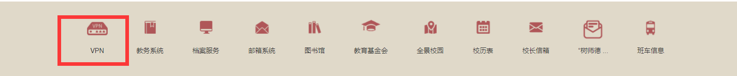
- 进入统一认证平台，输入账号密码登录
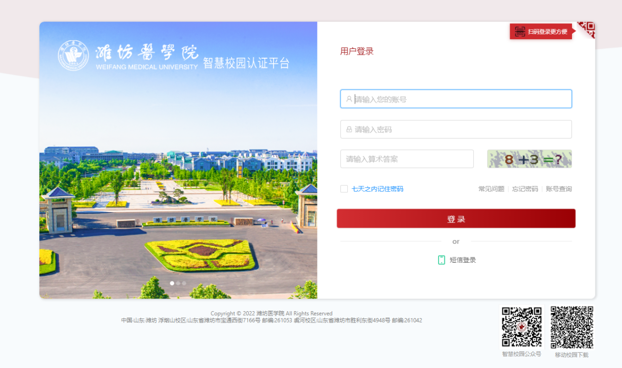
- 登录后，来到应用中心，点击“资产一体化管理平台测试”图标
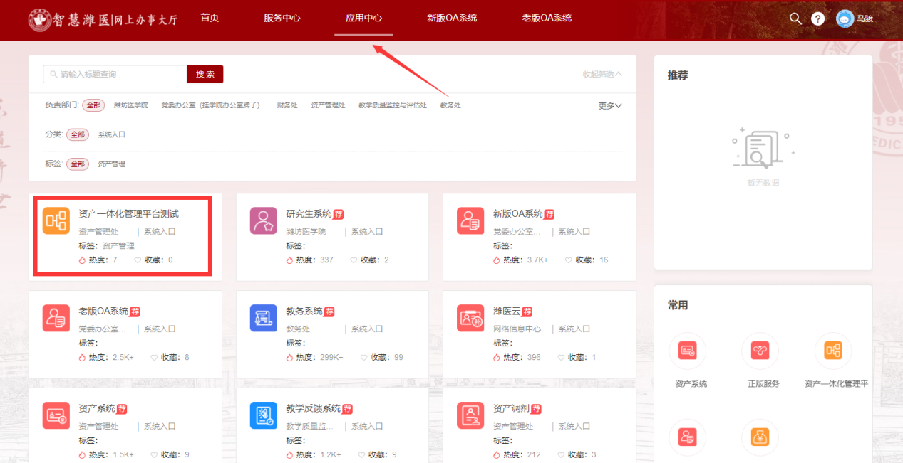
- 点击图标进入应用，由于目前测试阶段，未接入OA单点登录，需要试用老师在系统登录页面再次输入账号名和密码，点击登录按钮进入系统。
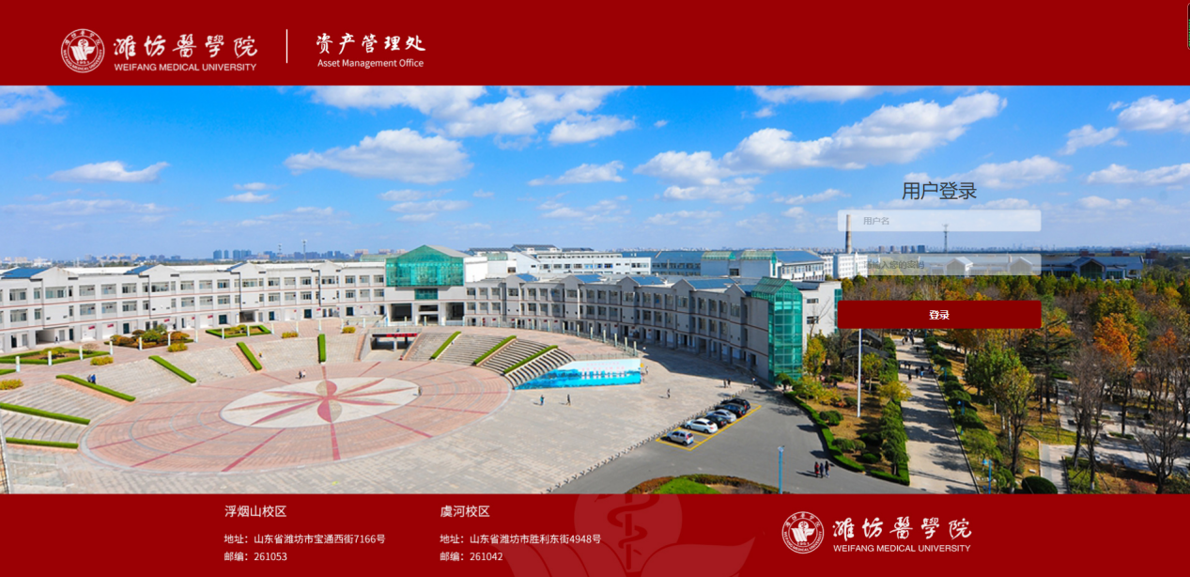
上图为点击应用图标后跳转的系统登录页面
二、登录户名
登录账号：同OA账号
初始密码：123456
序号 | 角色名称 | 功能描述
1 | 申报人 | 需求申报、参数细化
2 | 部门资产管理员 | 初审、一级论证
3 | 部分资产负责人 | 复审
4 | 归口部门 | 二级论证
5 | 资产管理处 | 三级论证、参数论证、立项

三、操作步骤
- 需求申请(申报人)
需求申请列表：
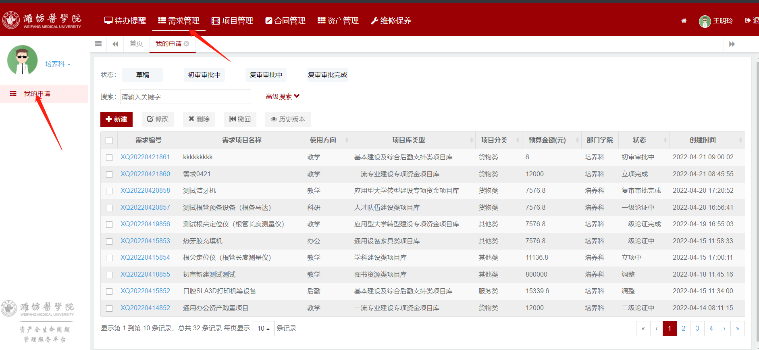

需求新增
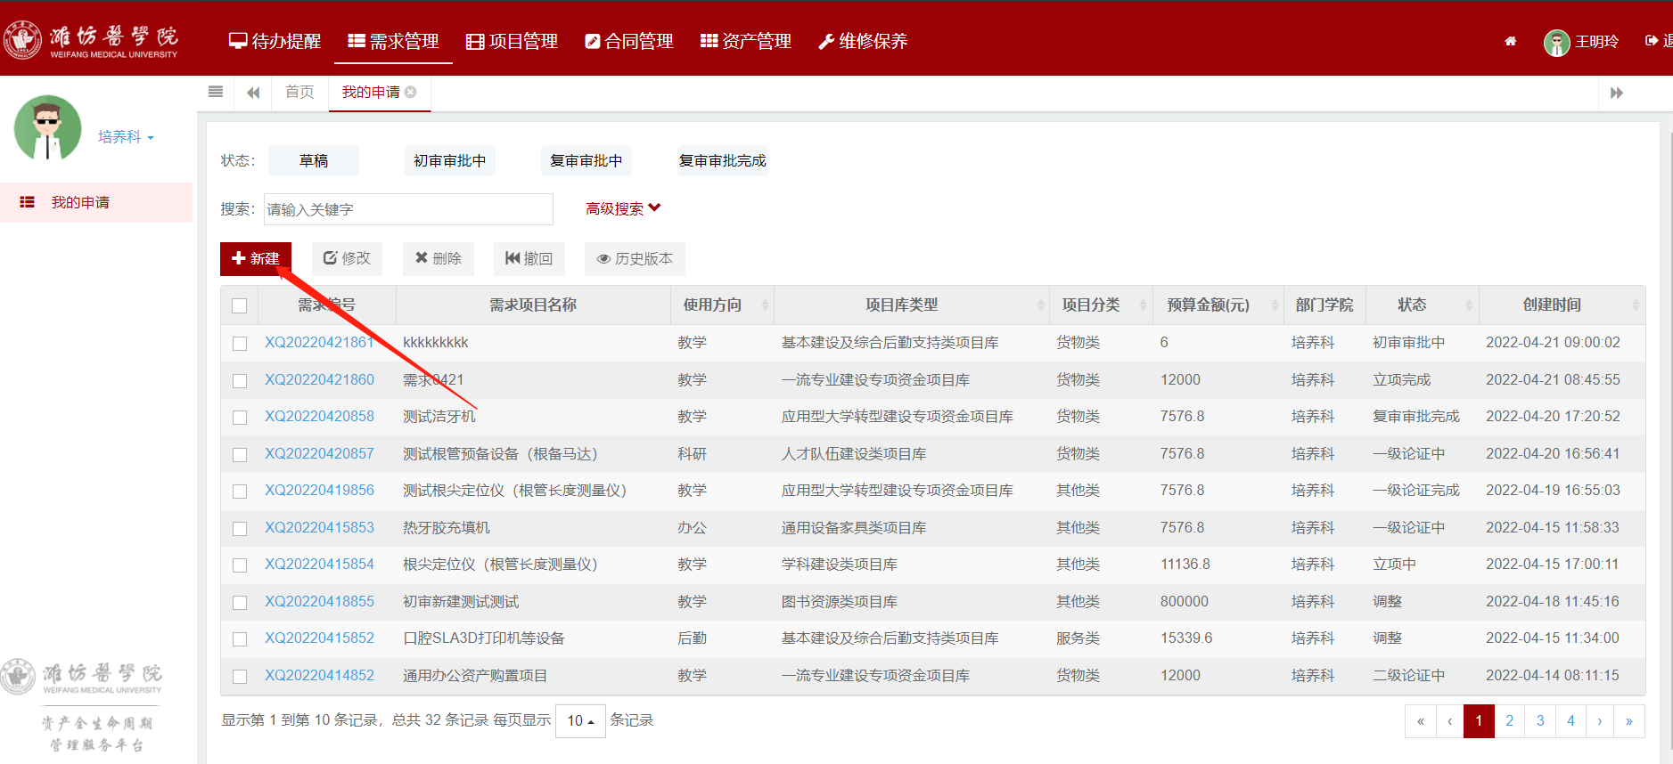
点击页面新增进入需求新增页面，如图：
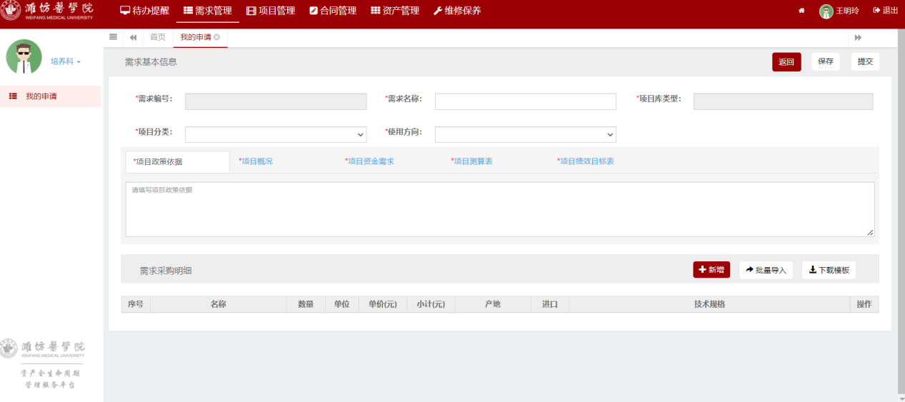
填写需求信息可以点击保存，进行暂存，点击后页面不进行跳转，以便继续进行需求填写：
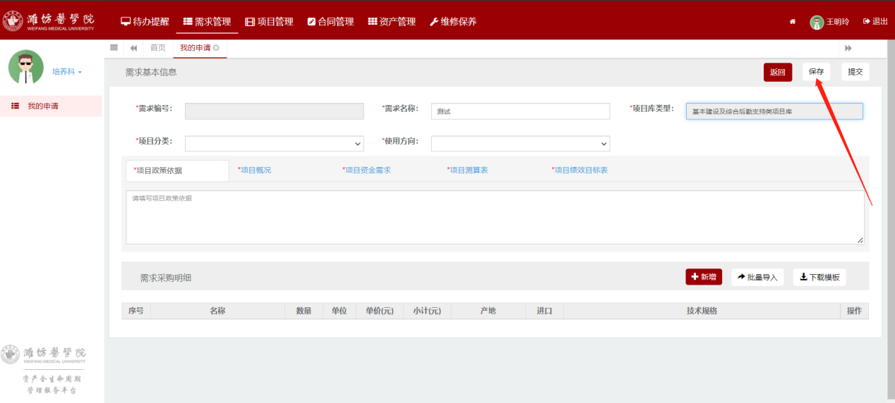
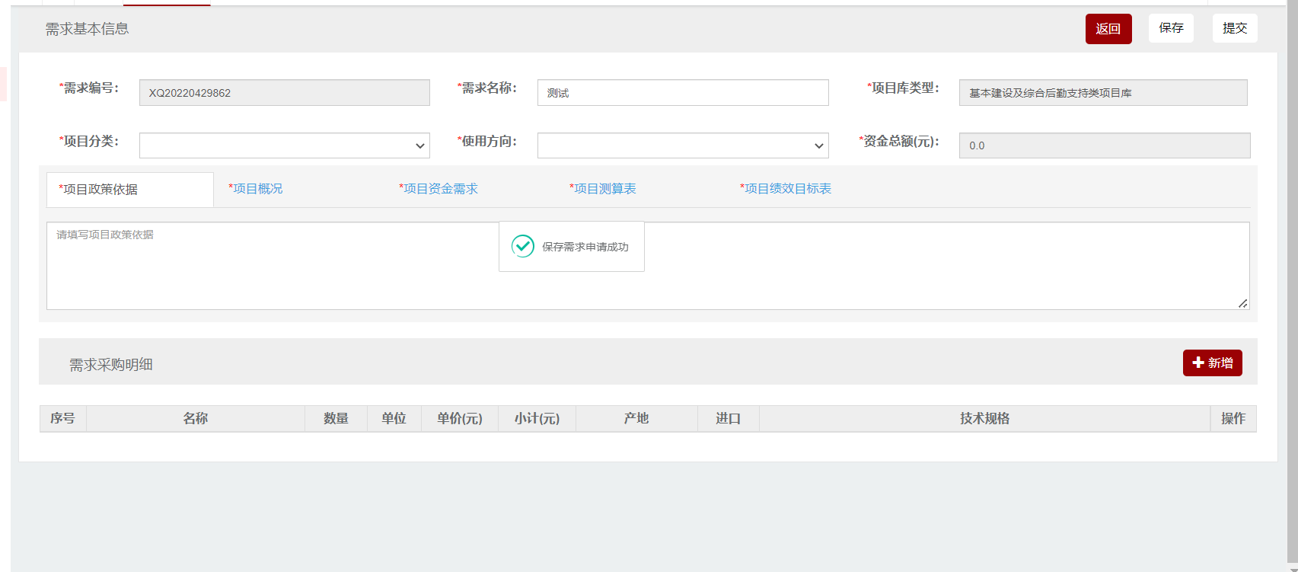
填写完成后点击提交按钮，需求进入审批：
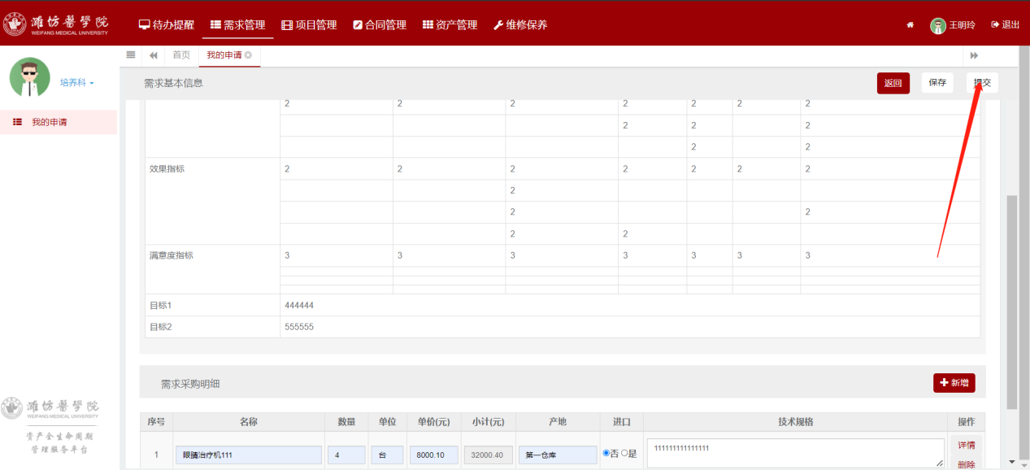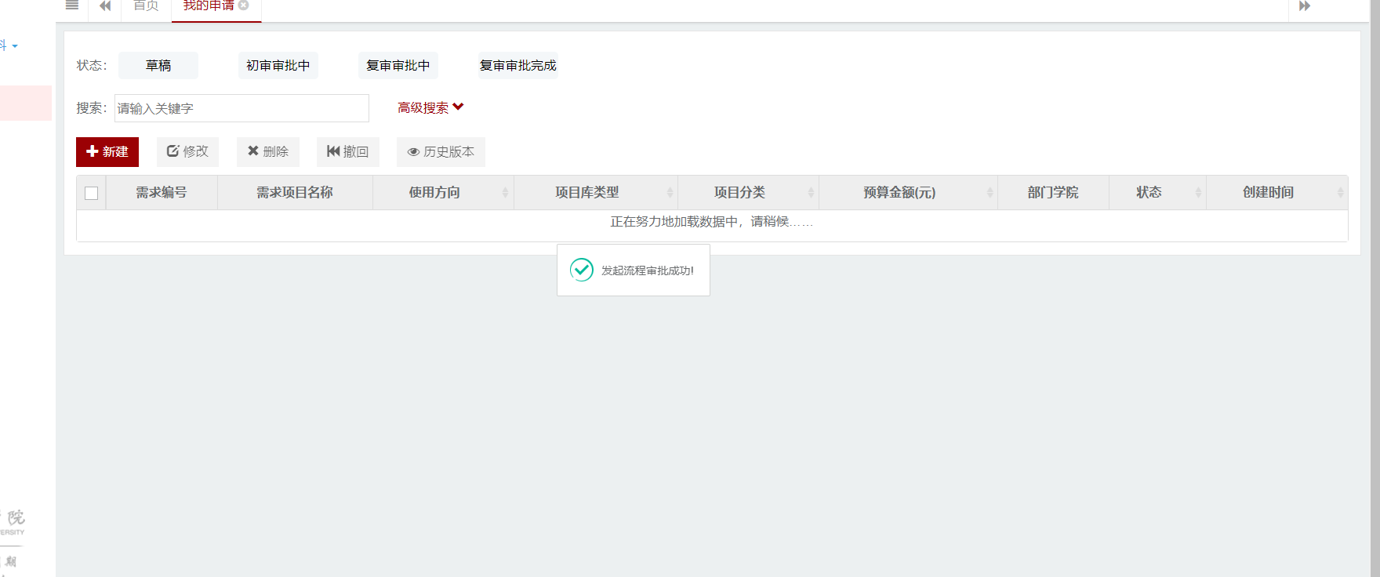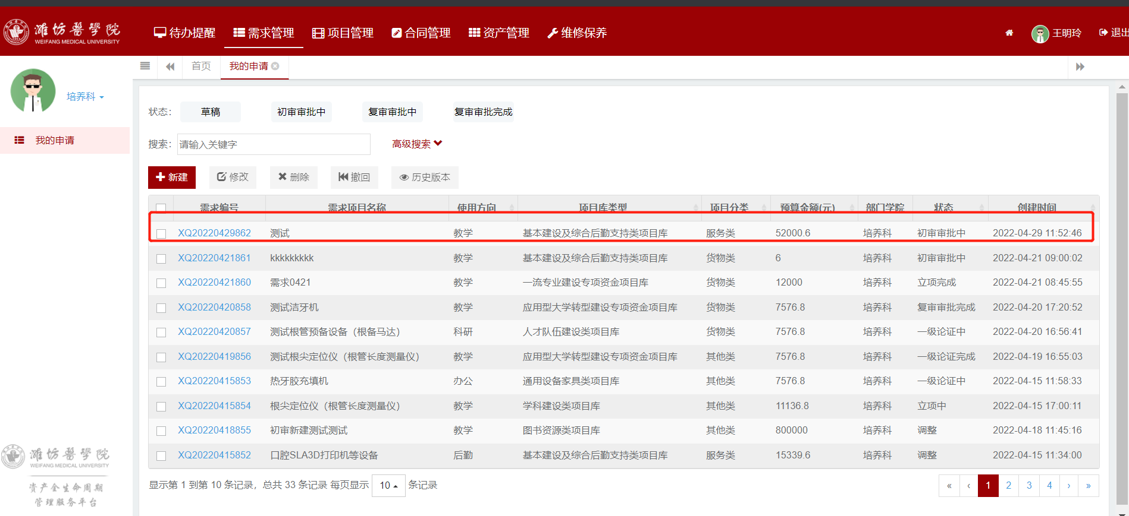

需求修改
需求的修改只能是草稿状态的需求，如果已经提交审批，并且下一步审批人未处理可以点击撤回按钮，把提交的需求撤回到草稿状态：
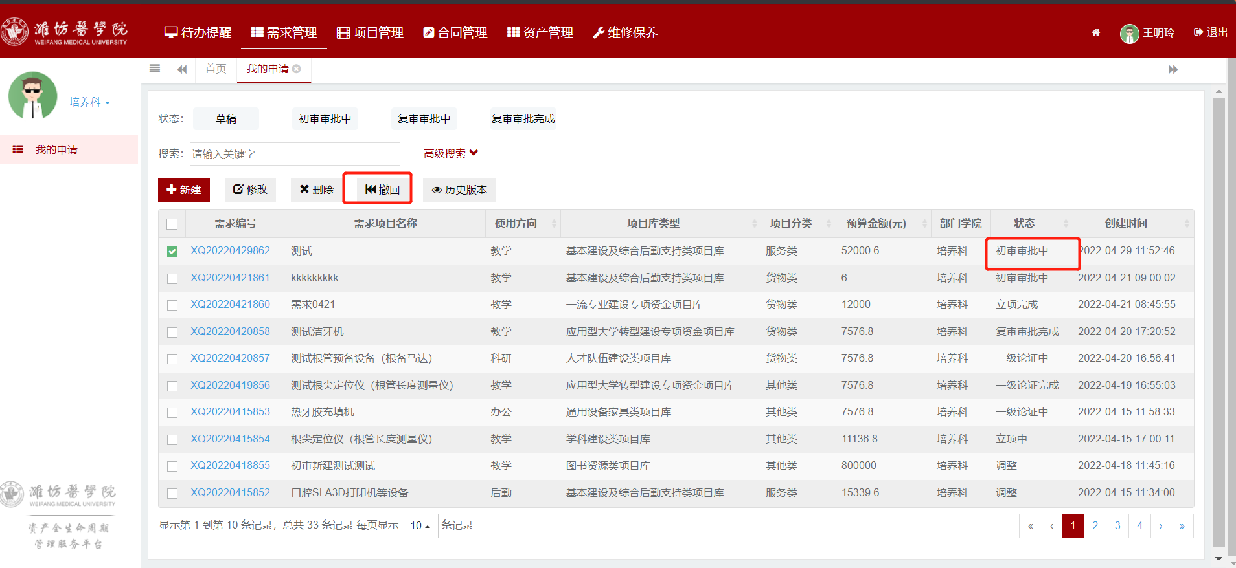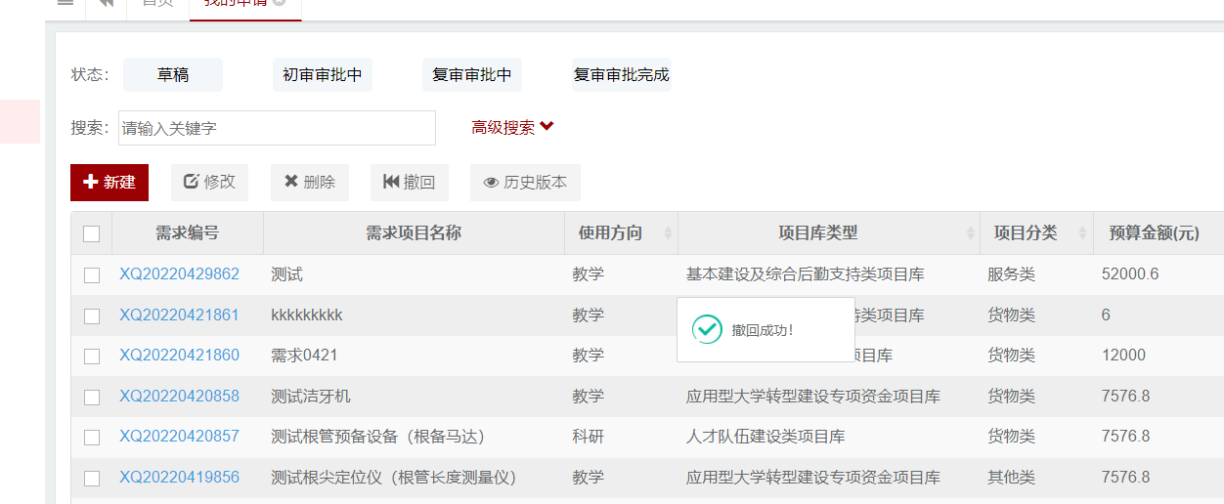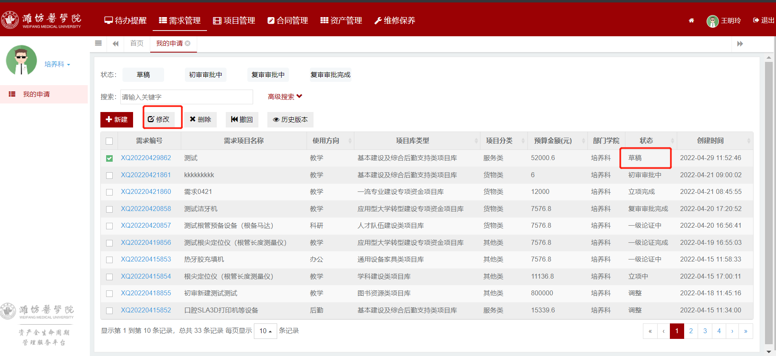
点击修改之后进入修改页面，如果修改完成，可以点击保存进行暂存，也可以直接提交：
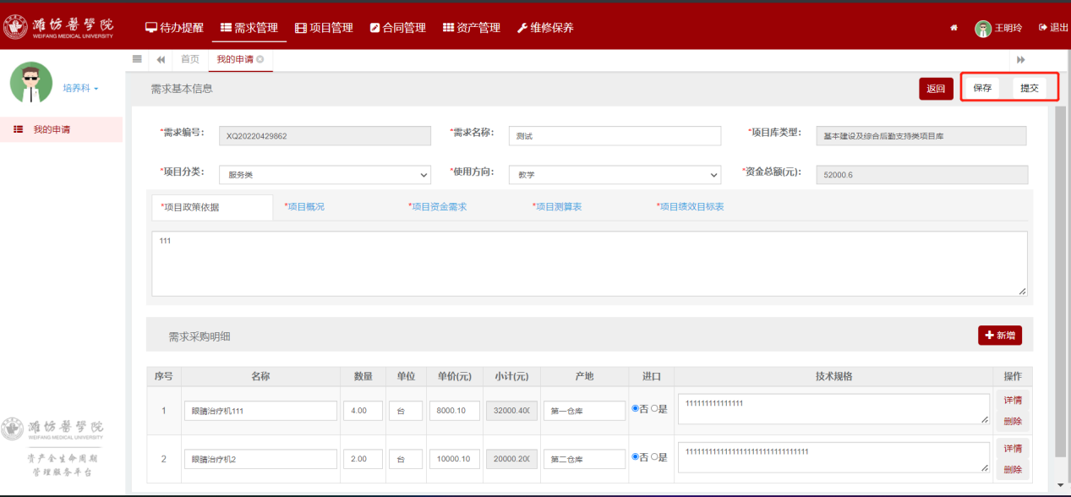

需求删除
需求删除只能删除草稿状态的需求：
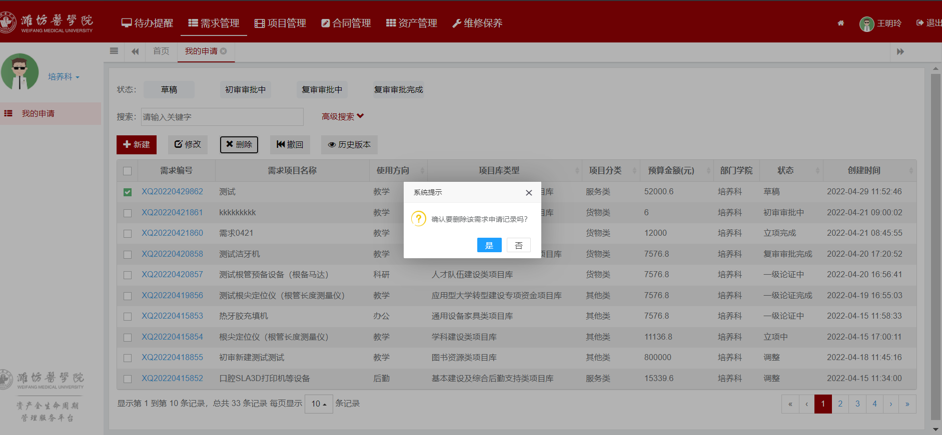
点击确定即可删除需求。

历史版本
如果需求在审批中有修改，可以点击历史版本查看以前的版本信息：
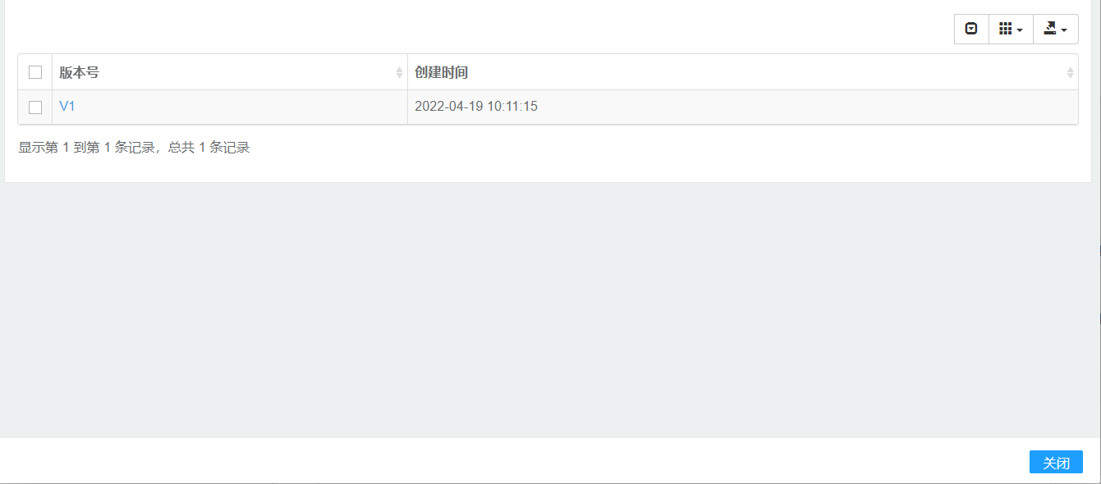
搜索
搜索有全局搜索。如图：
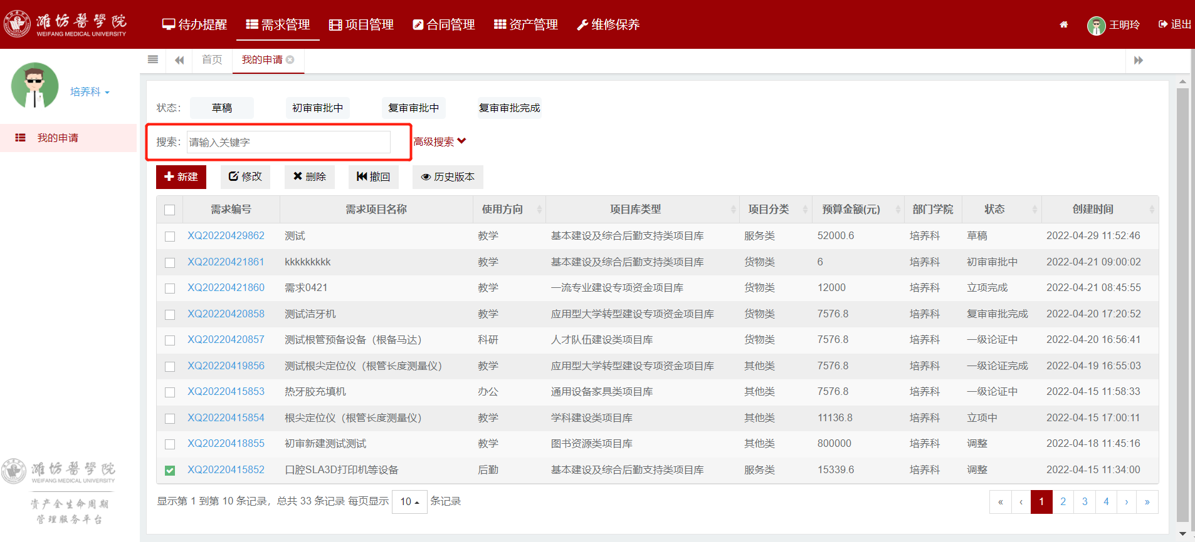
输入信息即可搜索，无需点击按钮
详细搜索。如图：
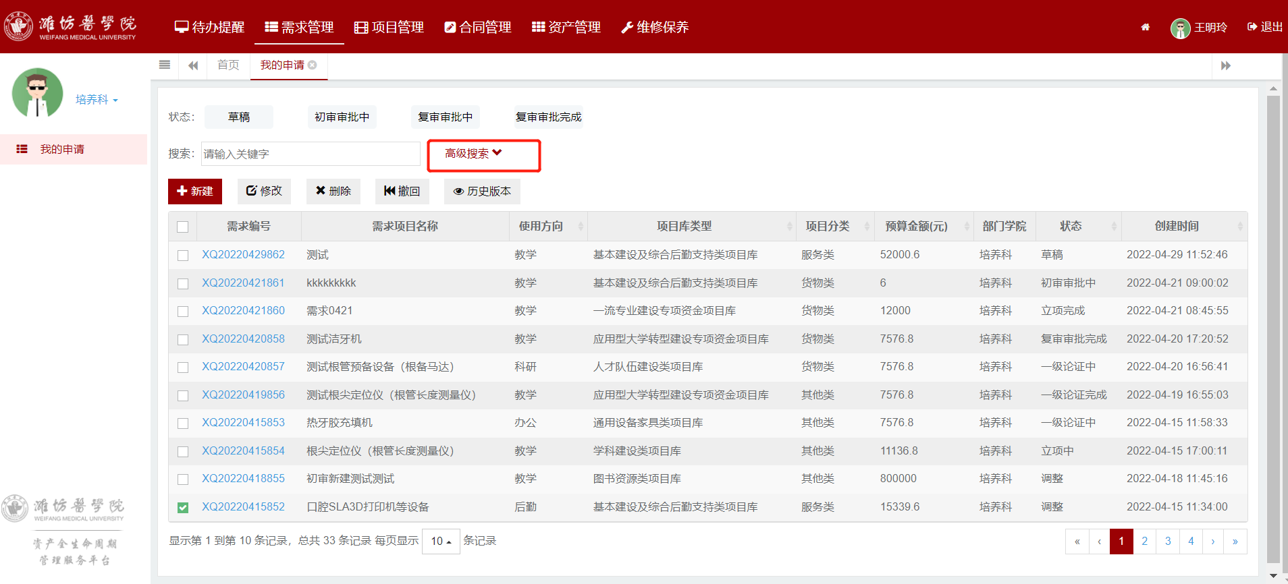
点击高级搜索，如图：
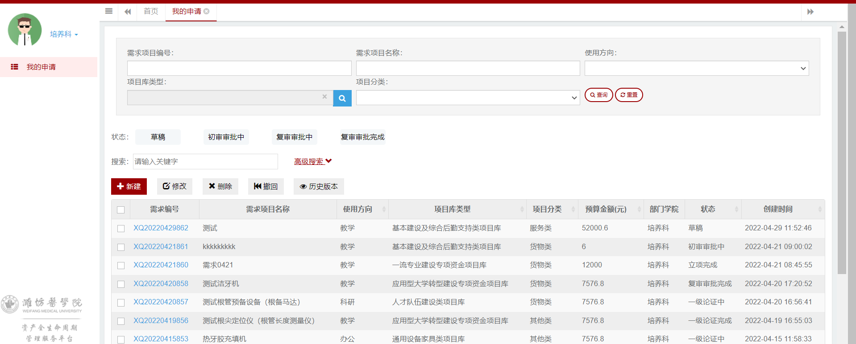
可以根据字段搜索
根据状态搜索，如图：
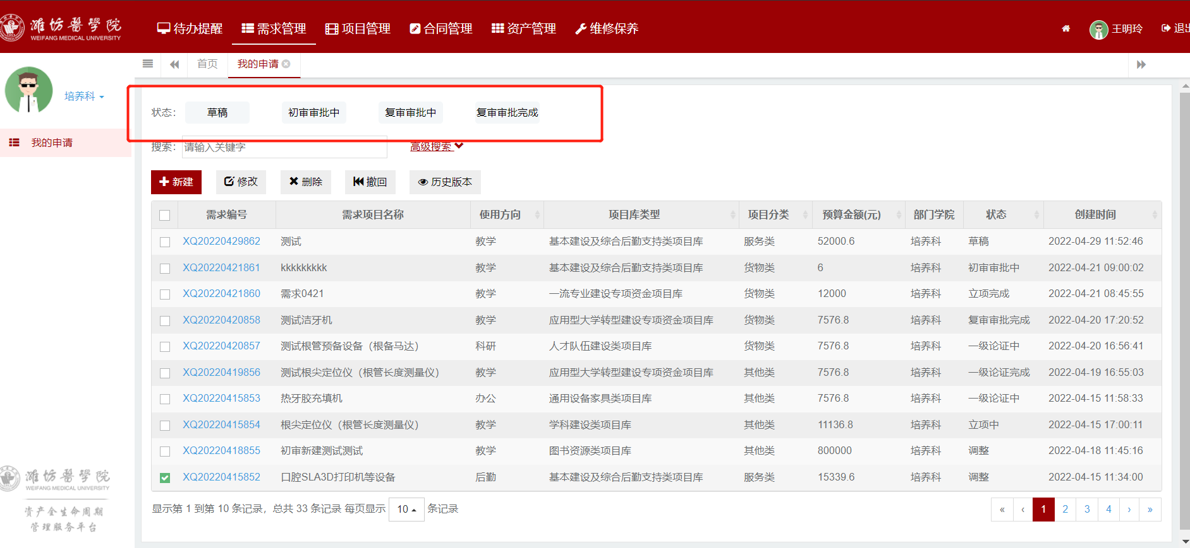

- 待办提醒
待办页面，系统进入后即进入我的待办，也可以从代办提醒进入，如图：
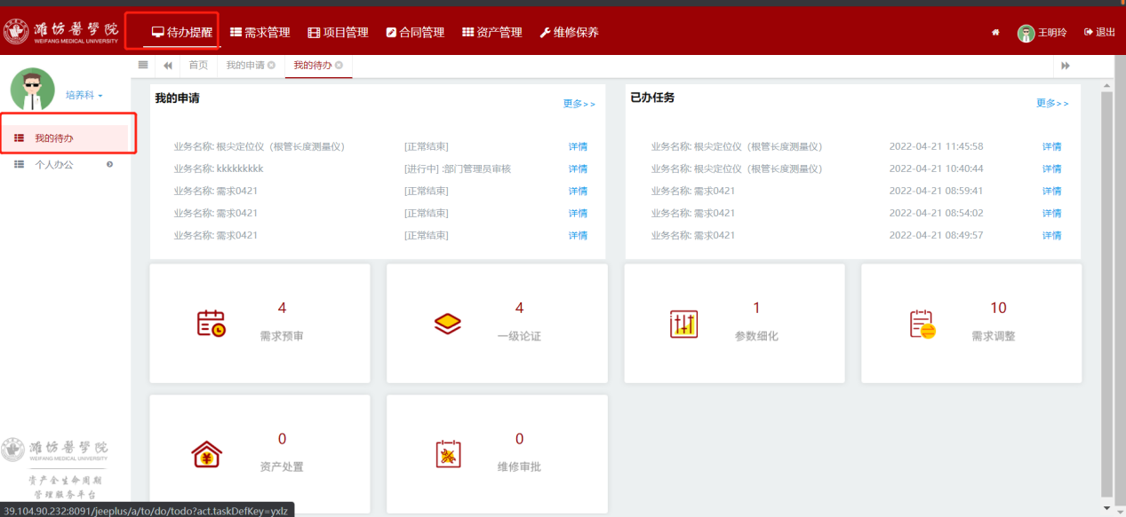
我的申请
展示5条最新的我申请过的审批项目，点击每条后面的【详情】进入单条审批详情页面，如图：
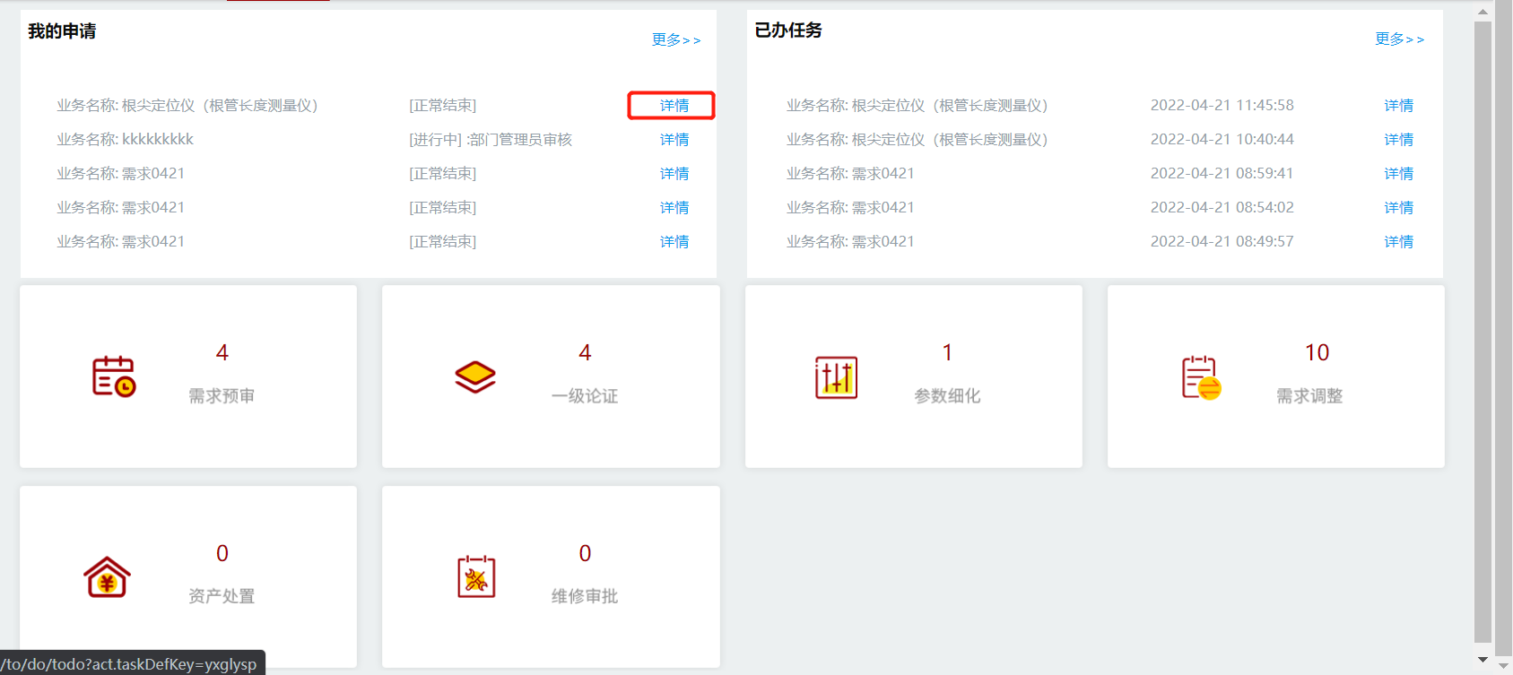
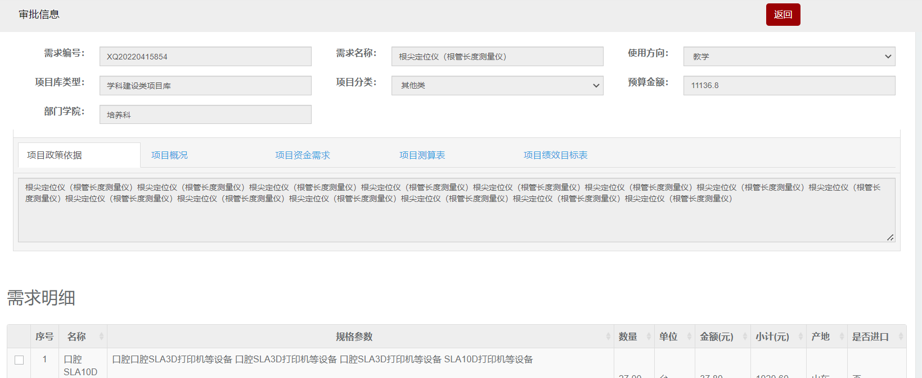
点击更多进入我的申请列表页，如图：
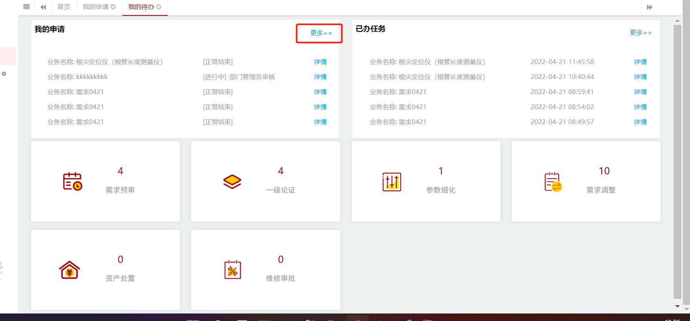
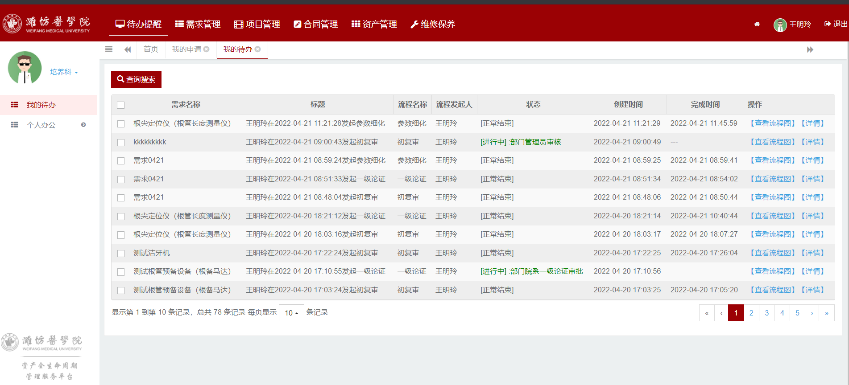
已办任务
展示最新的5条已经办理的审批，点击【详情】进入单条审批详情页，如图：
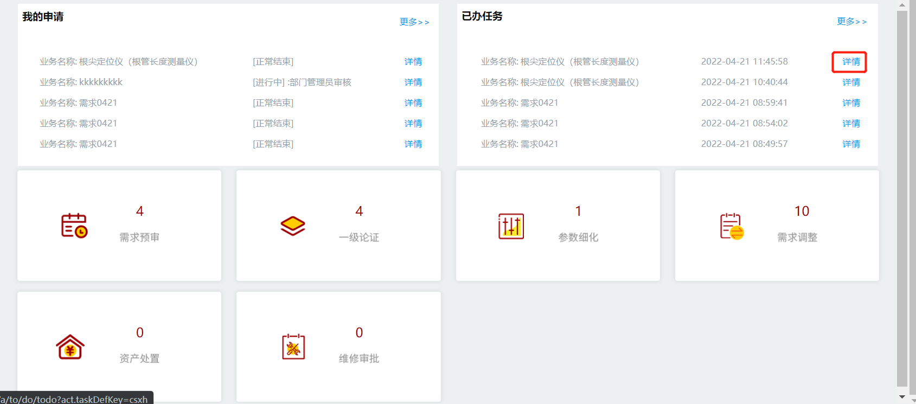
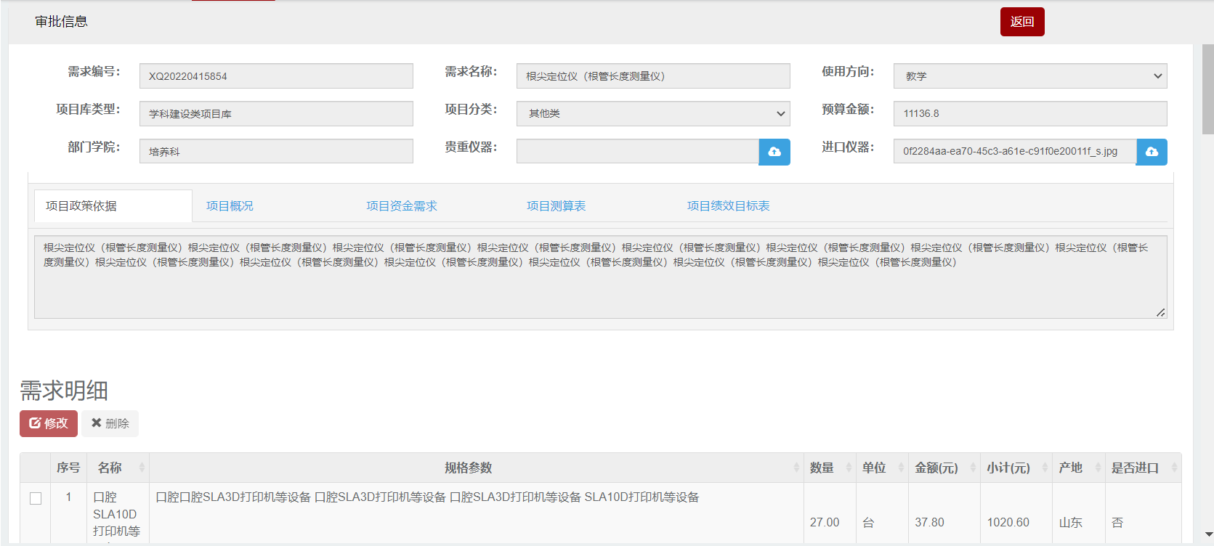
点击【更多】 进入已办任务列表，如图：
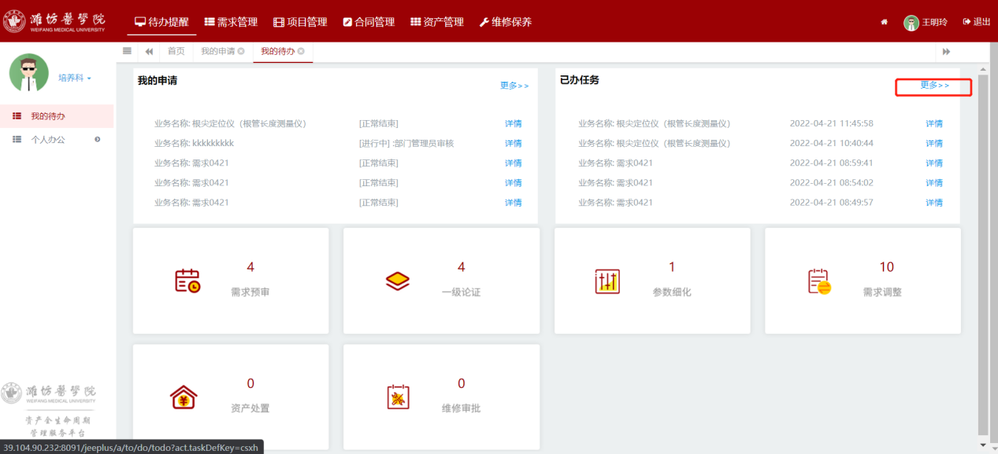
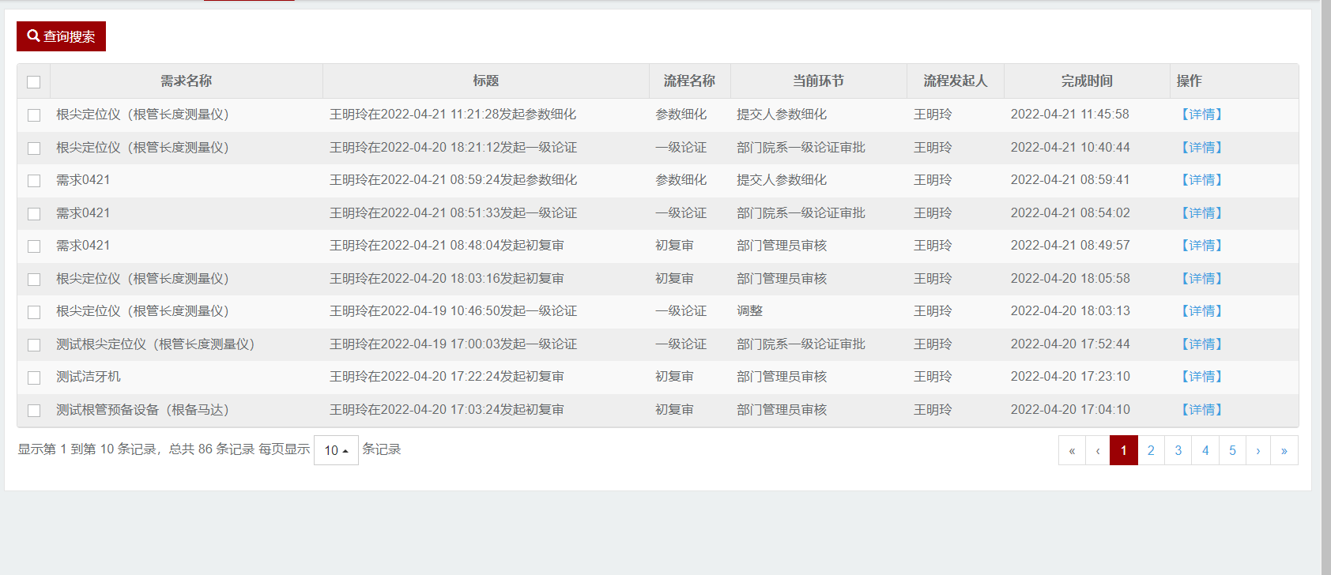

功能按钮
如图：
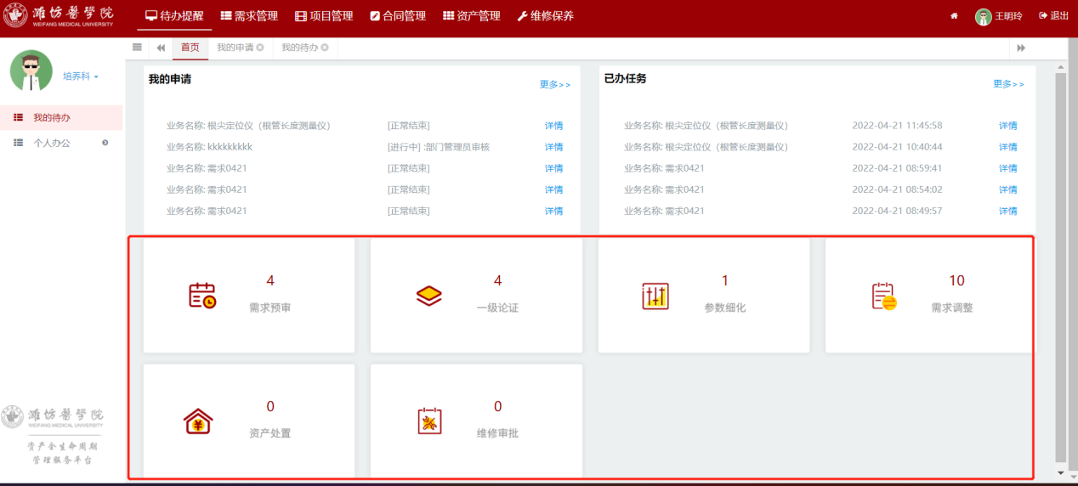
功能按钮按照角色划分功能，人员在角色内即可展示此功能。功能按钮上面的数字代表需要处理的条数。
- 需求预审（部门资产管理员）

需求提交后进入需求预审，待办提醒-我的待办。如图：
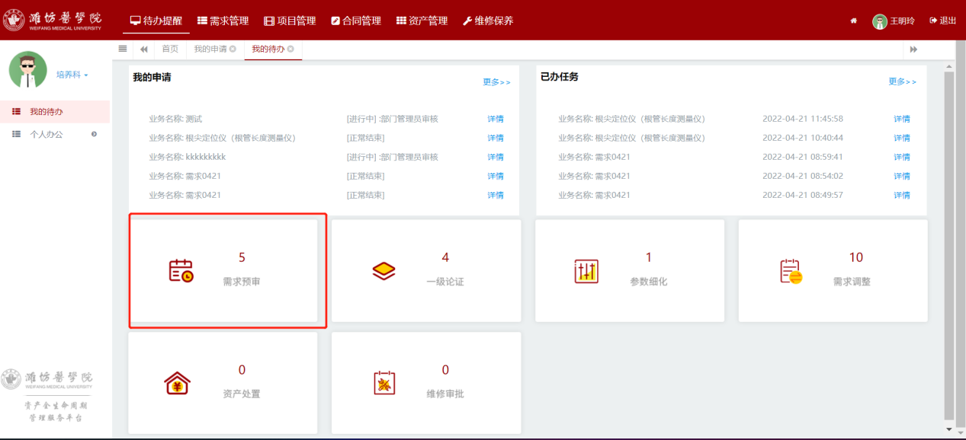
点击需求预审进入需求预审的列表，如图：
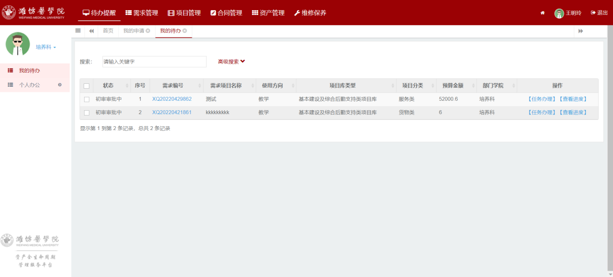点击任务办理进入审批详情页面，如图：
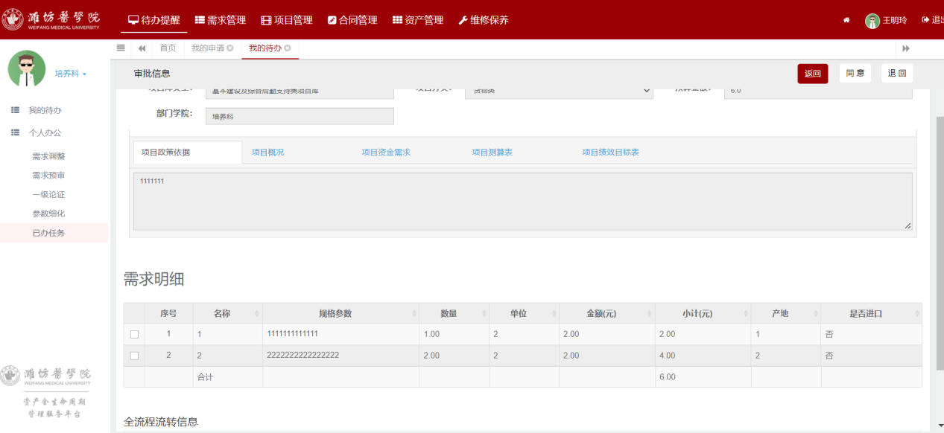
点击同意进入下一步审批，点击退回，退回到需求调整，进行需求调整。
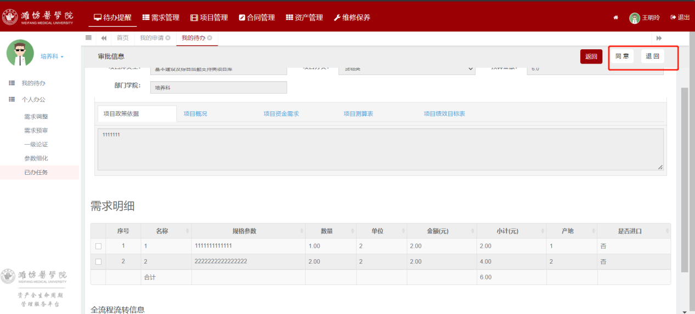
- 需求复审（部门资产负责人）
代办提醒-我的待办，如图：
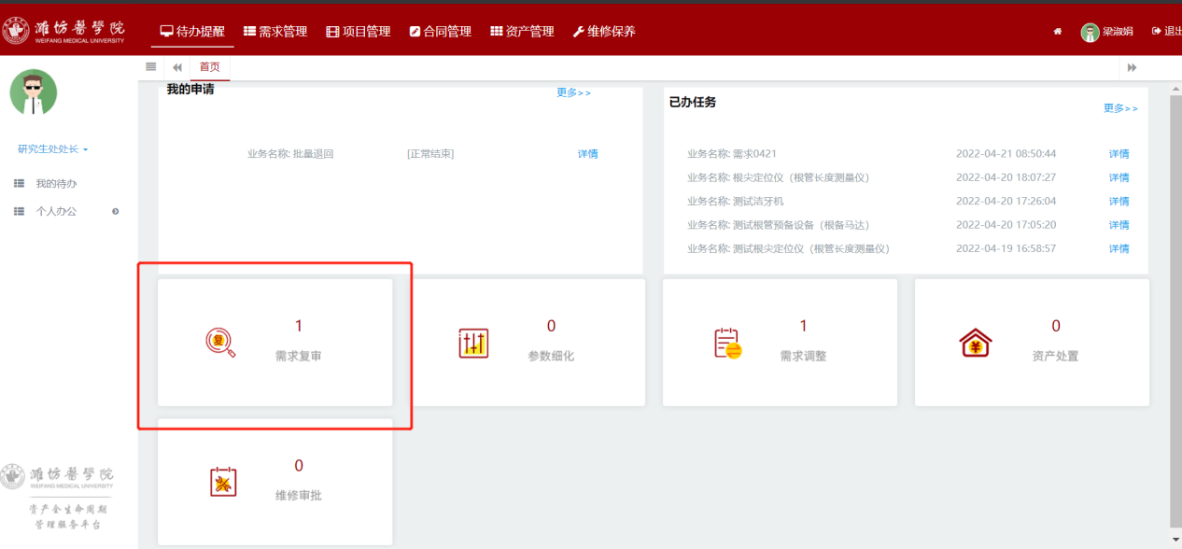
点击需求复审进入需求复审列表，如图：
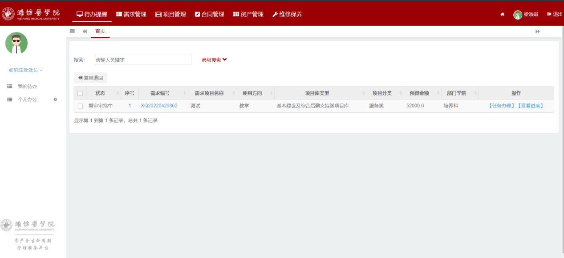
点击任务办理进入审批详情页面。如图：
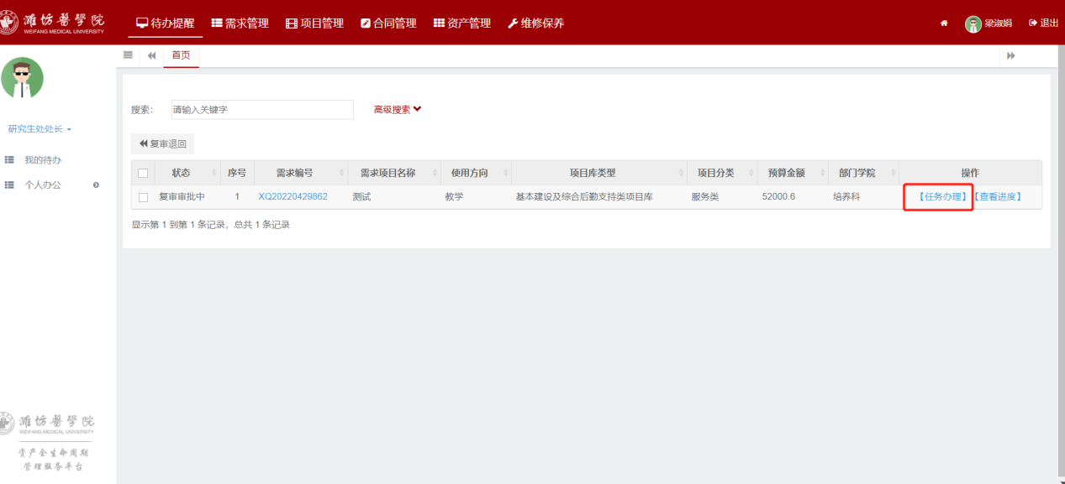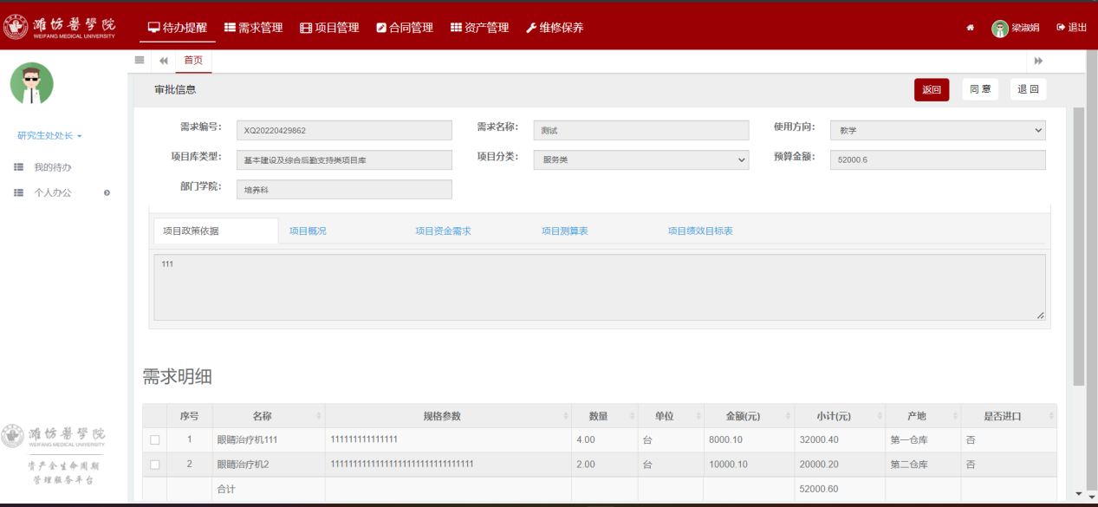
点击同意进入下一级审批，点击退回退回到需求调整，如图：
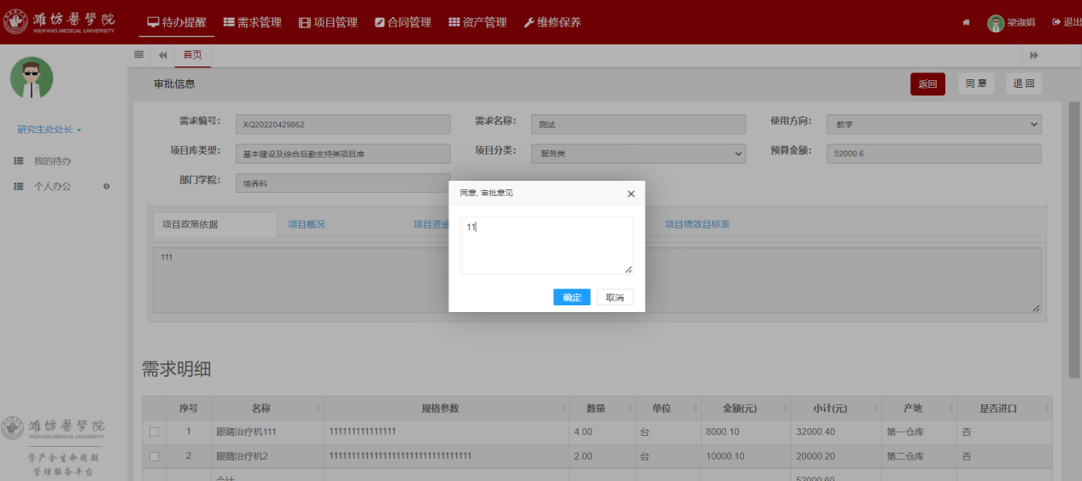
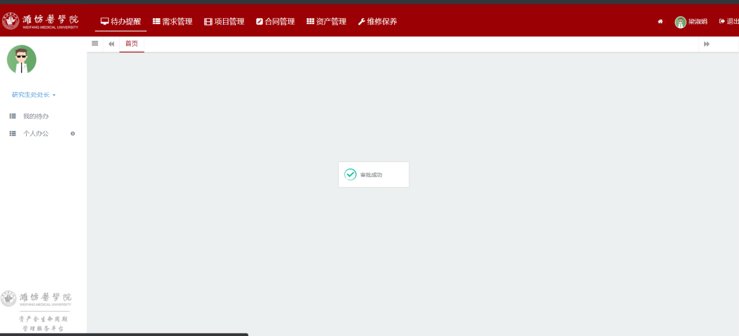

- 一级论证（部门资产管理员）
待办提醒-我的待办
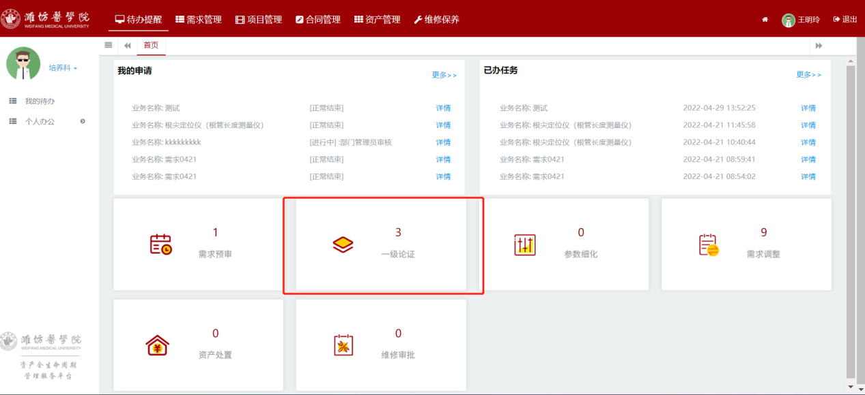
点击一级论证，进入一级论证列表页面，如图：
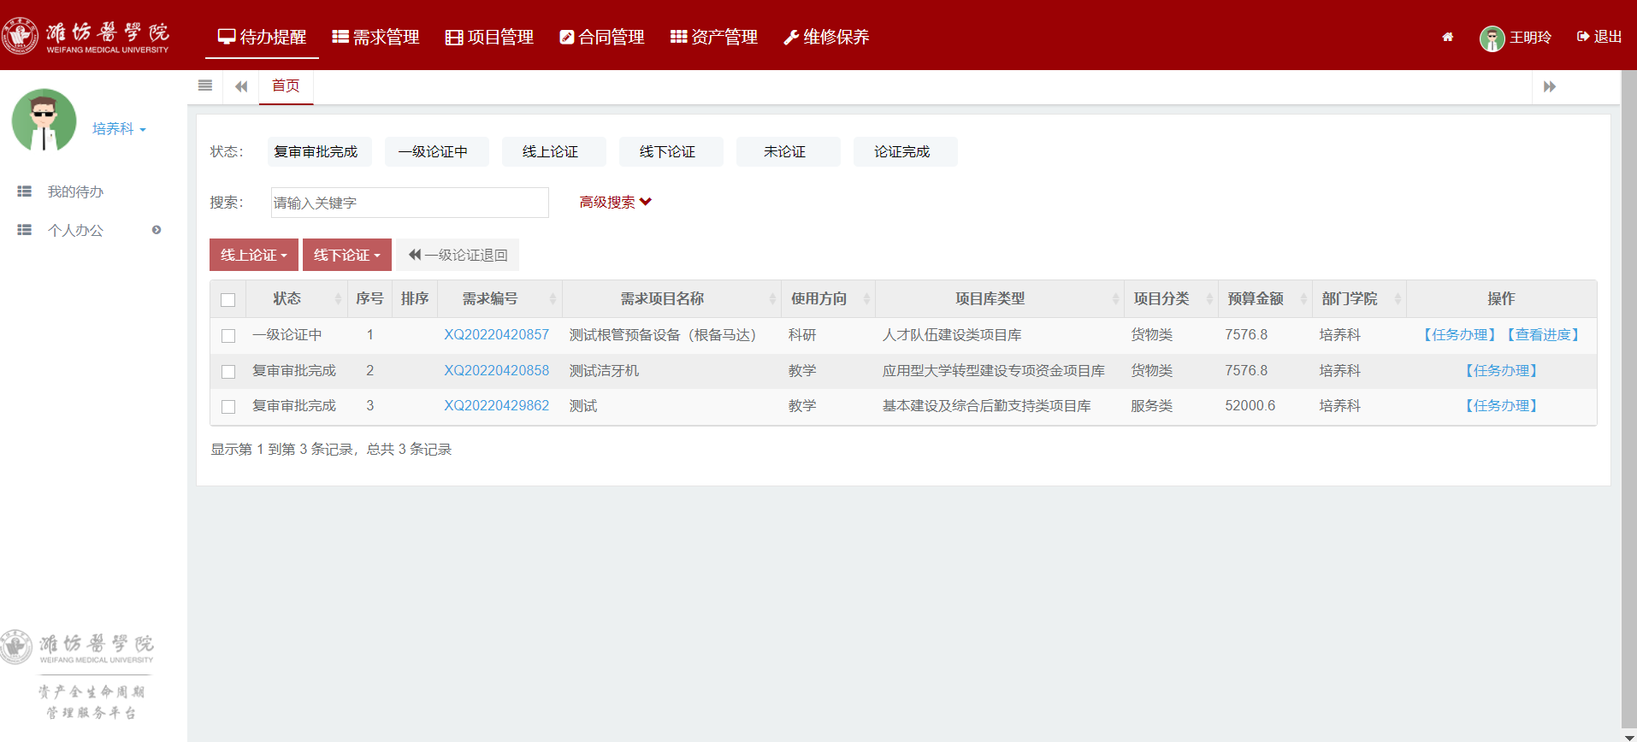
批量线上专家论证
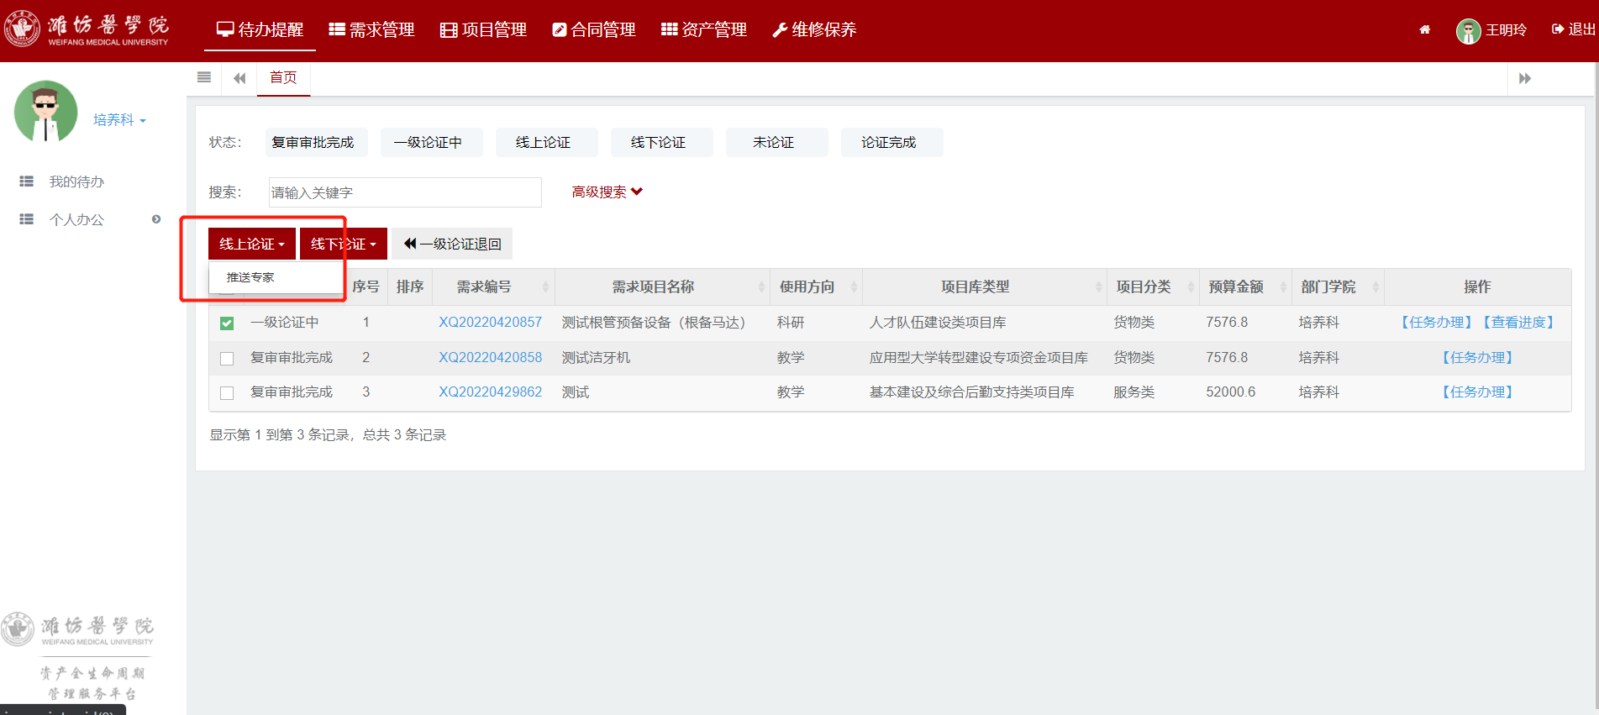
点击推送专家，如图：
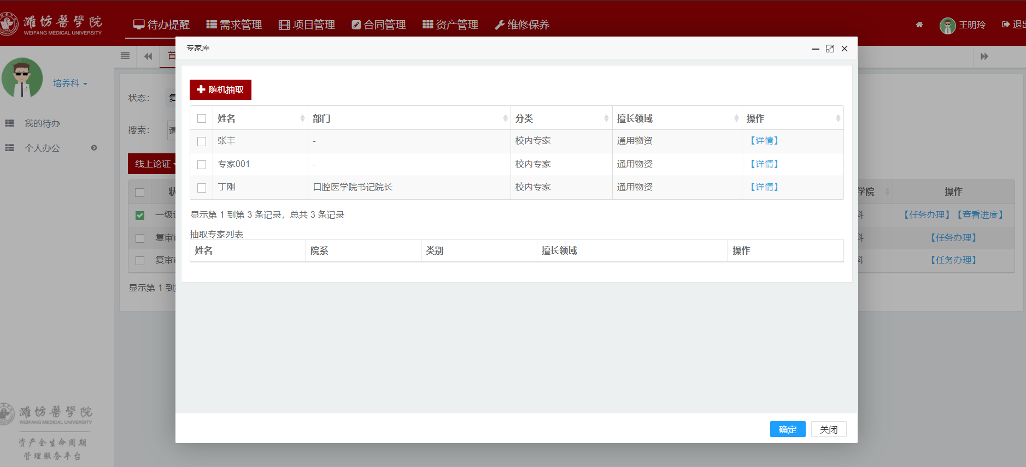
选择专家点击确定，推送给专家
批量线下专家论证
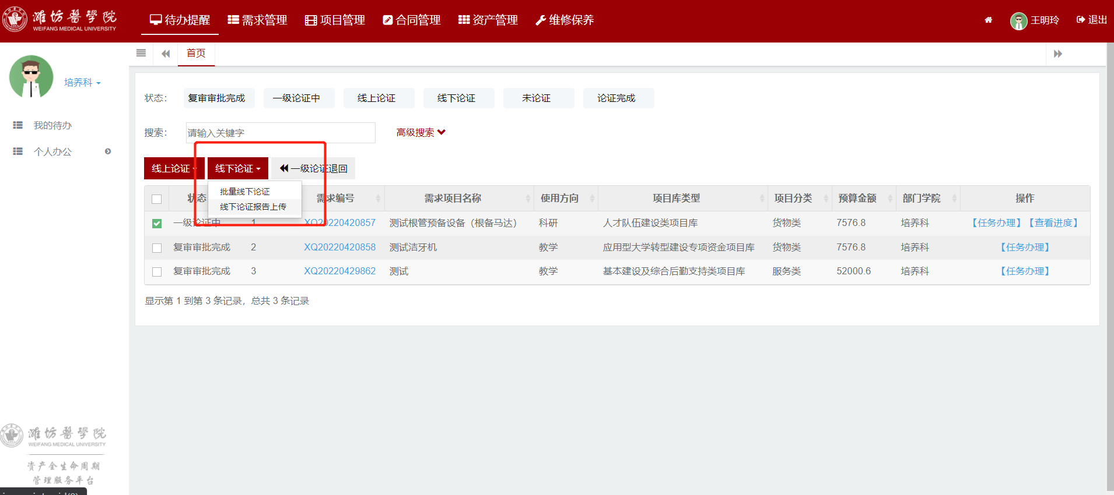
点击批量线下论证，修改论证类型为线下论证，修改成线下论证不能提交线上论证。
点击线下论证报告上传，如图：
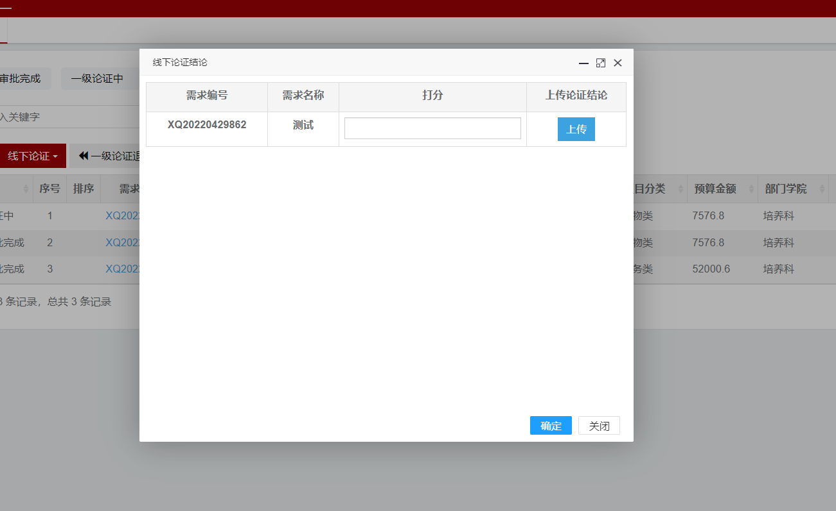
输入打分和结论点击确定可以线下论证完成。
线下线上专家论证
在审批明细里面可以点击线上线下论证如图：
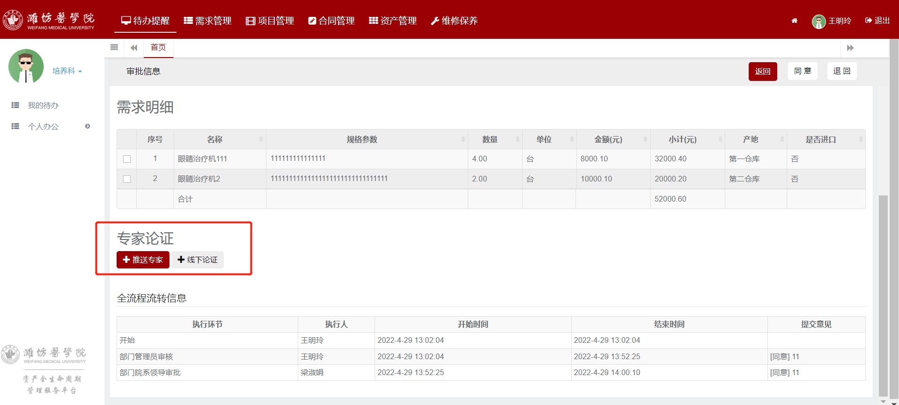
点击任务办理，进入审批详情页面，如图：
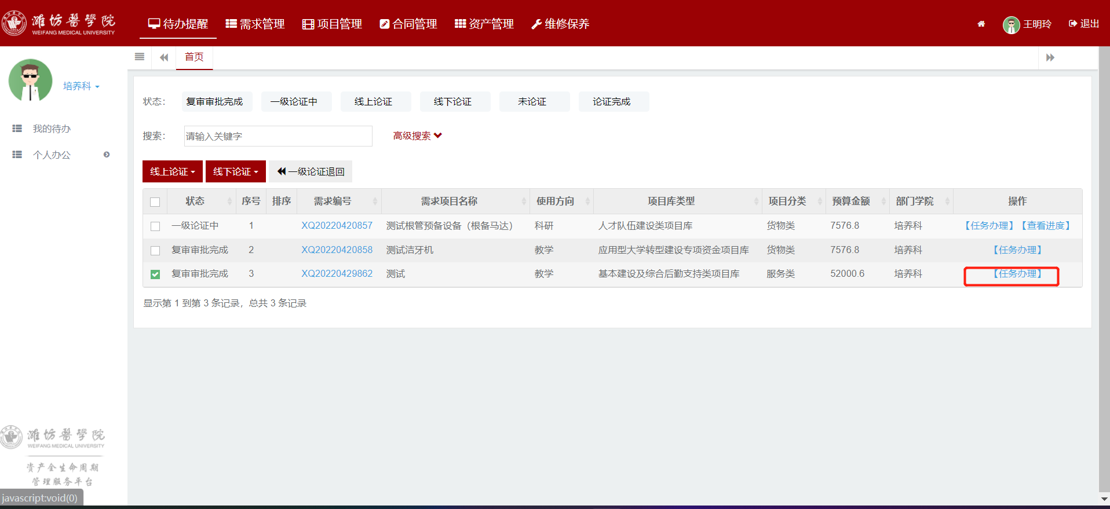
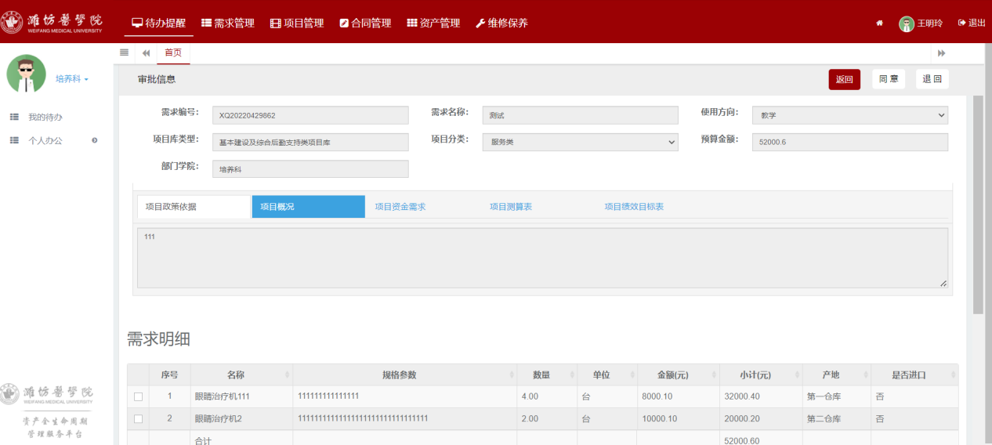
点击同意进入下一步审批，点击退回可以退回到需求调整页面，如图：

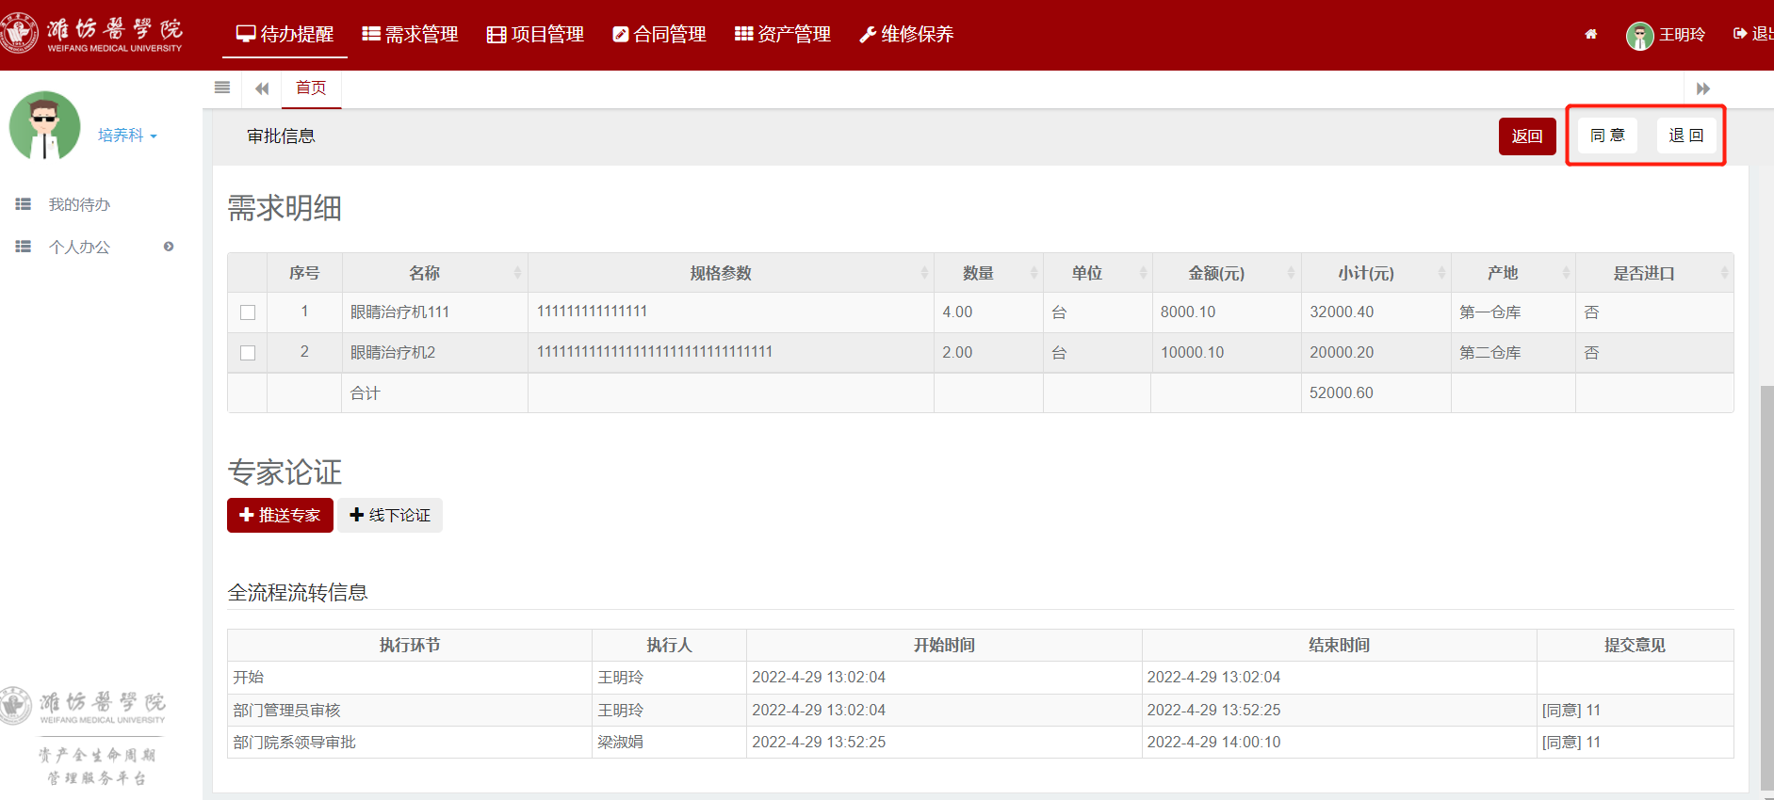
- 二级论证（归口负责人：教学、科研、办公、后勤）
待办提醒-我的待办 如图：
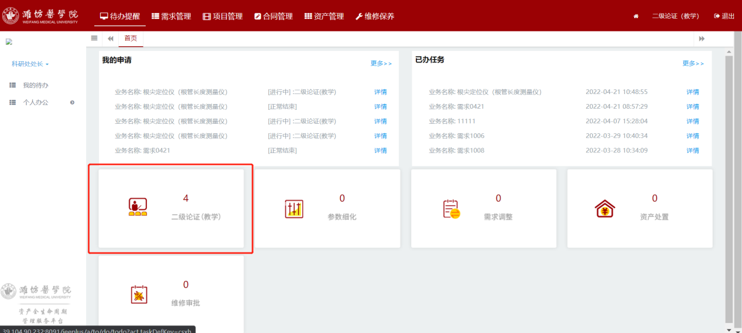
点击进入审批列表页面，如图：
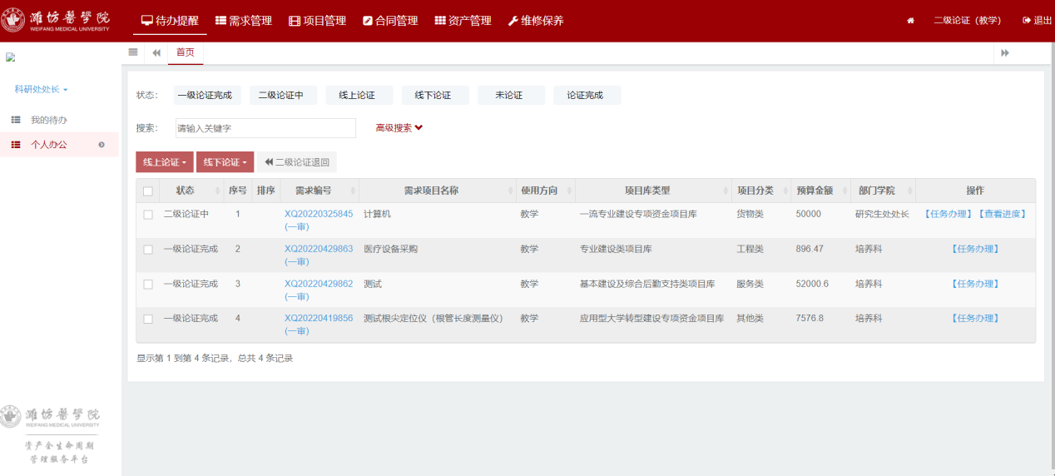
批量线上专家论证
点击推送专家，如图：
选择专家点击确定，推送给专家
批量线下专家论证
点击批量线下论证，修改论证类型为线下论证，修改成线下论证不能提交线上论证。
点击线下论证报告上传，如图：
输入打分和结论点击确定可以线下论证完成。
线下线上专家论证
在审批明细里面可以点击线上线下论证如图：
点击任务办理，进入审批详情页面，如图：
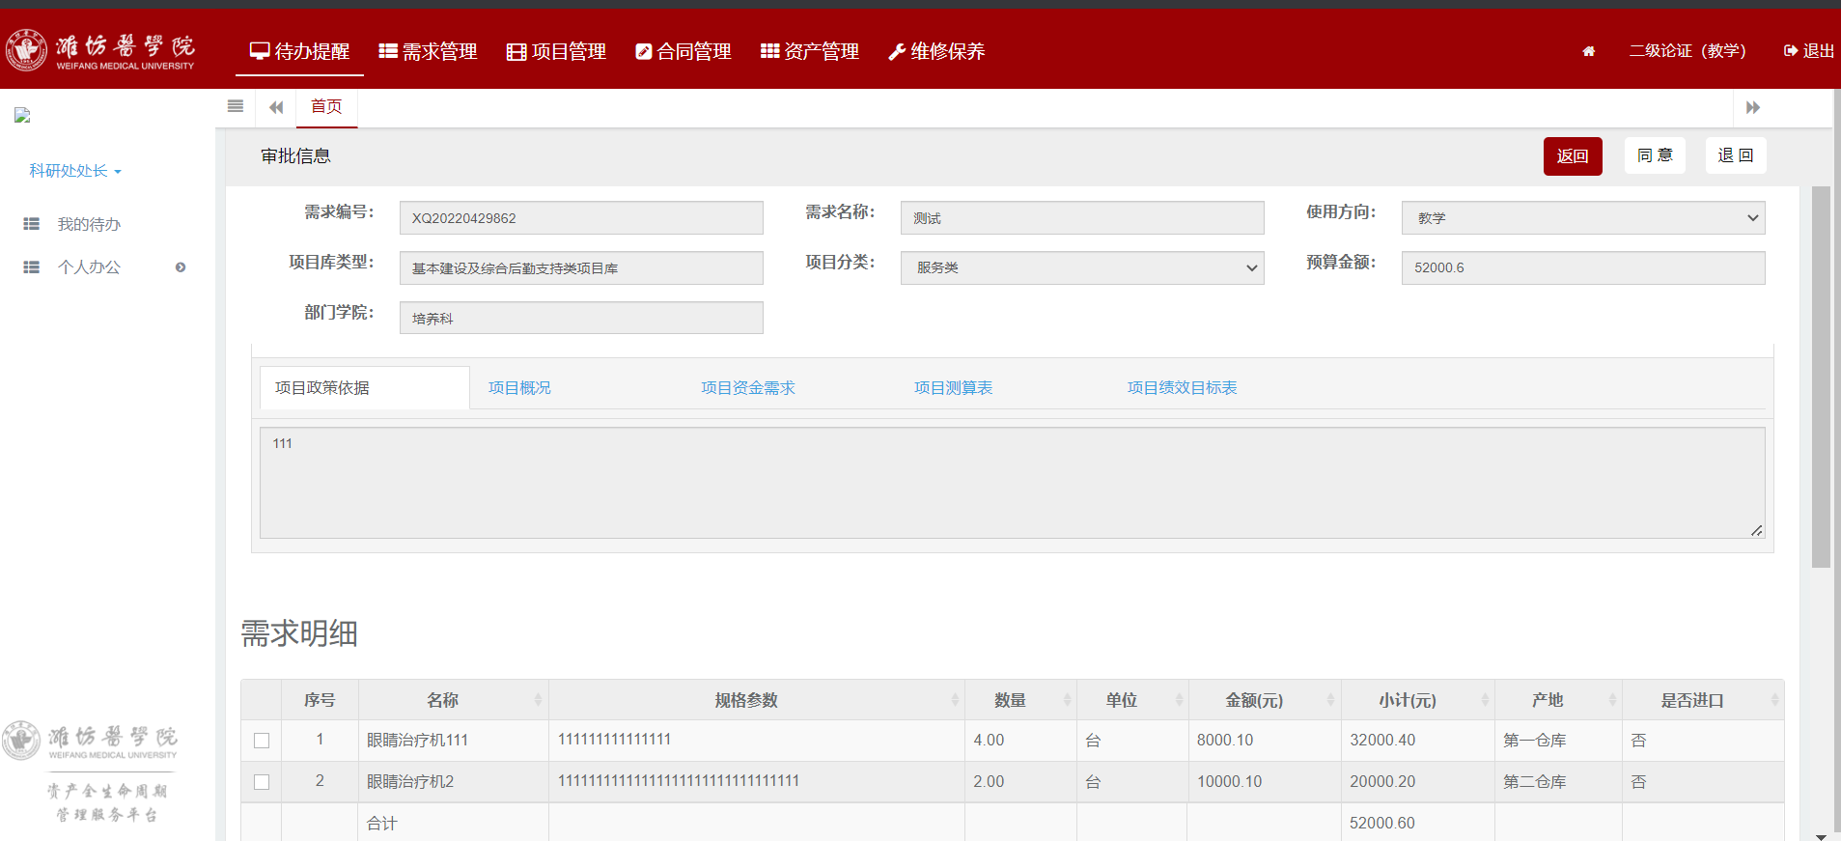
点击同意进入下一步审批，点击退回进入需求调整页面，如图：
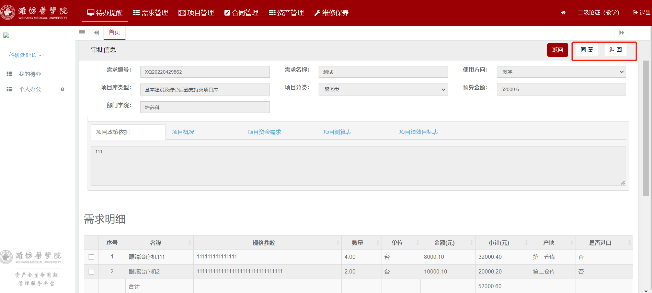

- 三级论证（资产管理处）
待办提醒-我的待办，如图：
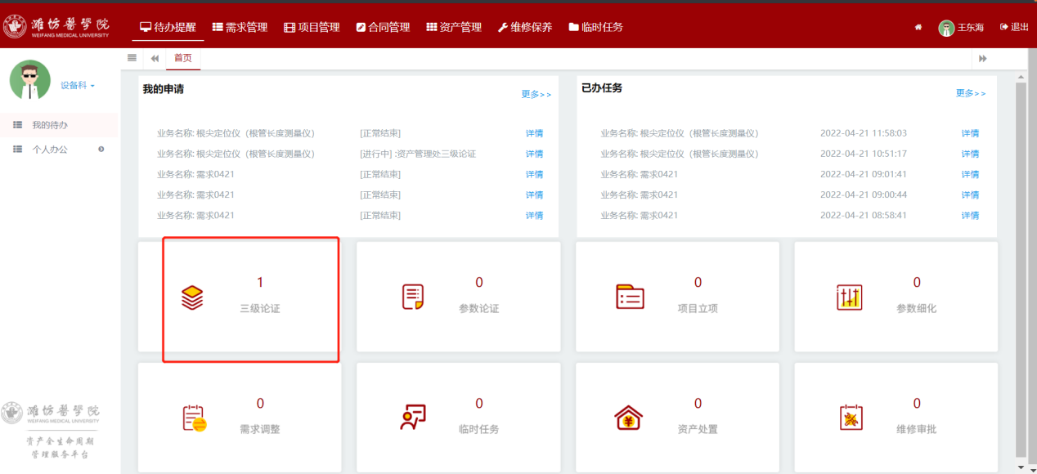
点击进入审批列表，如图：
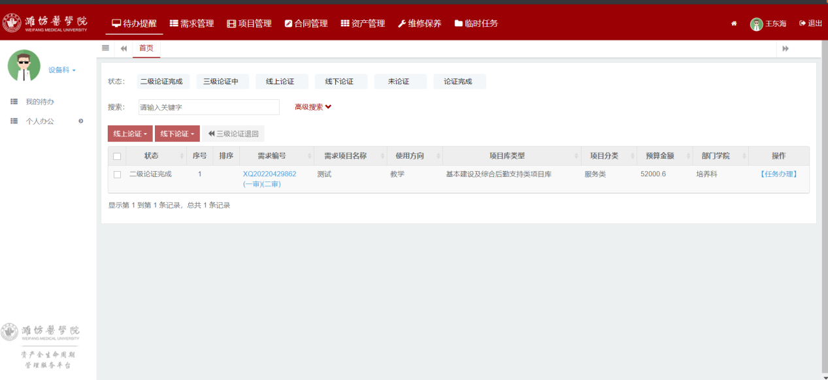
批量线上专家论证
点击推送专家，如图：
选择专家点击确定，推送给专家
批量线下专家论证
点击批量线下论证，修改论证类型为线下论证，修改成线下论证不能提交线上论证。
点击线下论证报告上传，如图：
输入打分和结论点击确定可以线下论证完成。
线下线上专家论证
在审批明细里面可以点击线上线下论证如图：
点击任务办理，进入审批详情页面，如图：
点击同意进入下一步审批，点击退回进入需求调整页面，如图：
- 参数细化（需求发起人）
代办提醒-我的待办，如图：
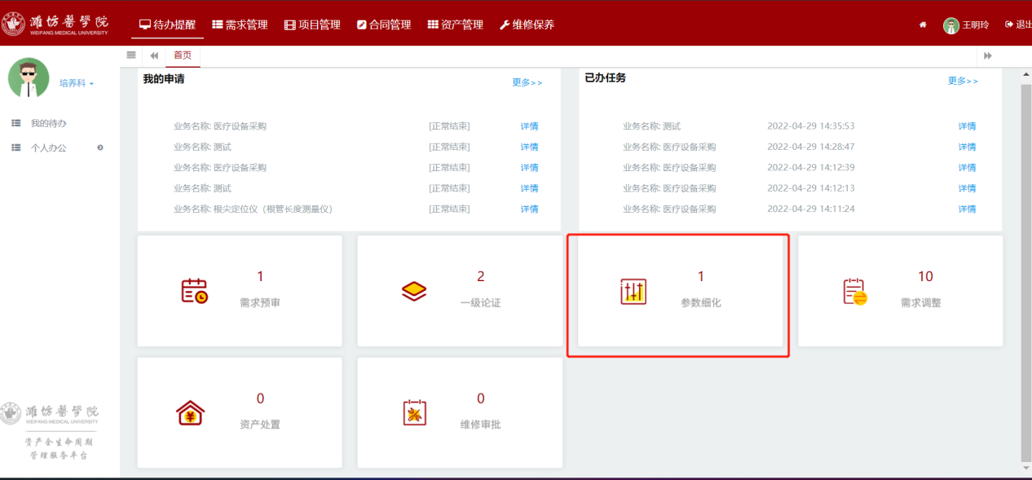
点击进入审批列表，如图：

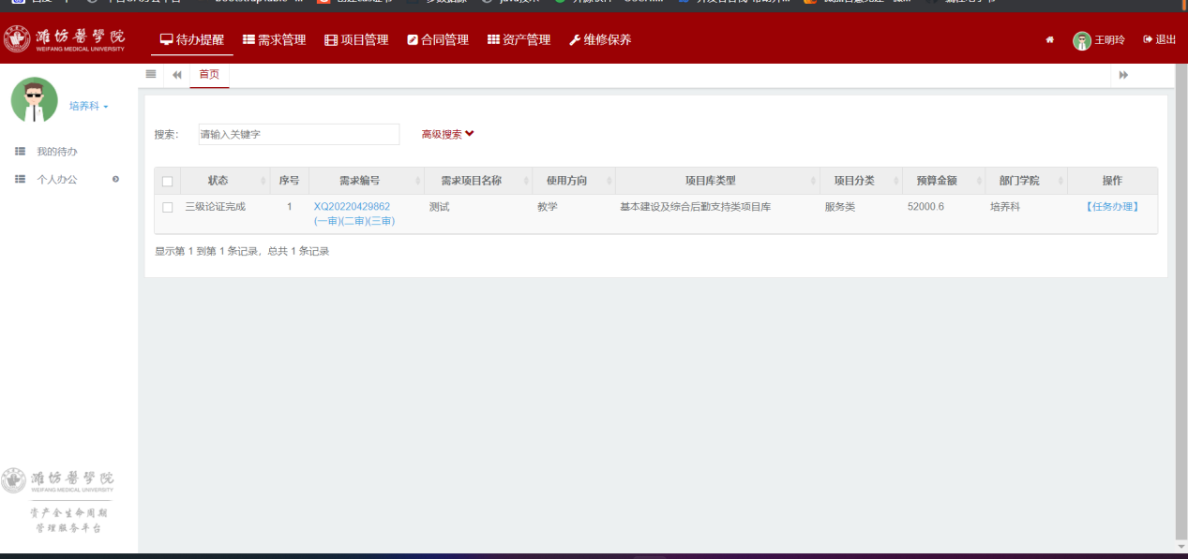
点击任务办理进入审批详情页面，如图：
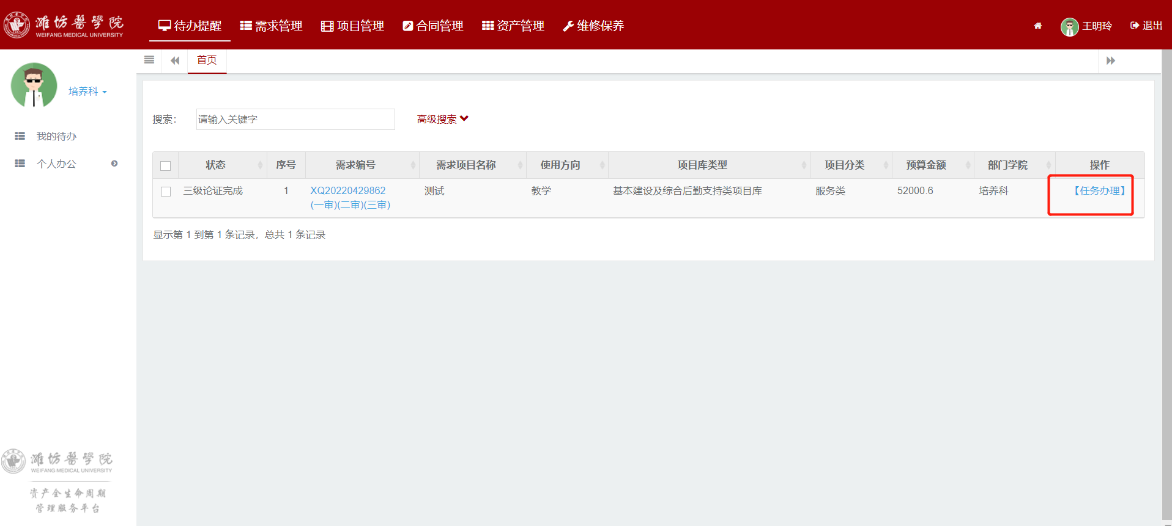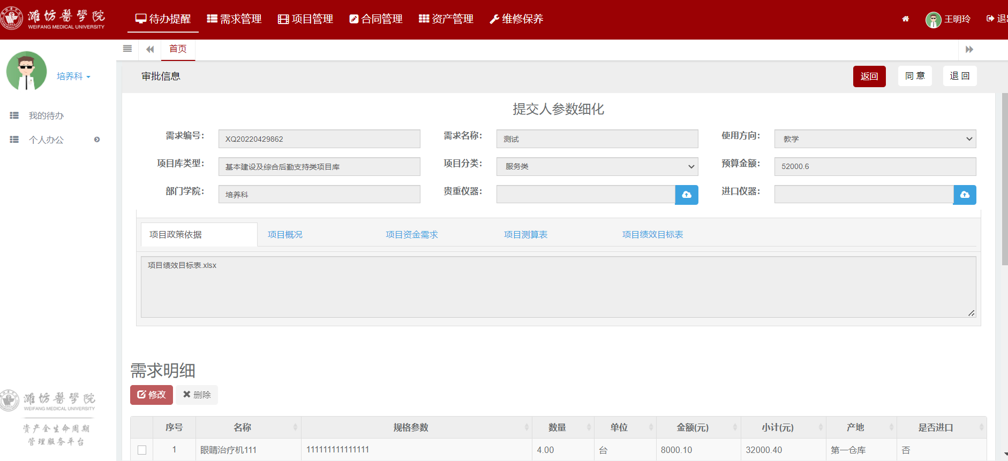
审批详情页，需求明细可以进行修改或者删除，如图：
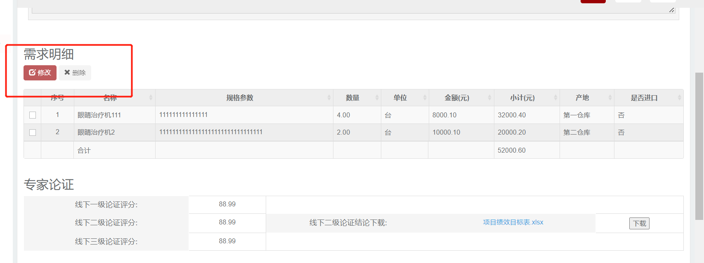
选中需要修改或者删除的明细可以进行修改或者删除，如图：
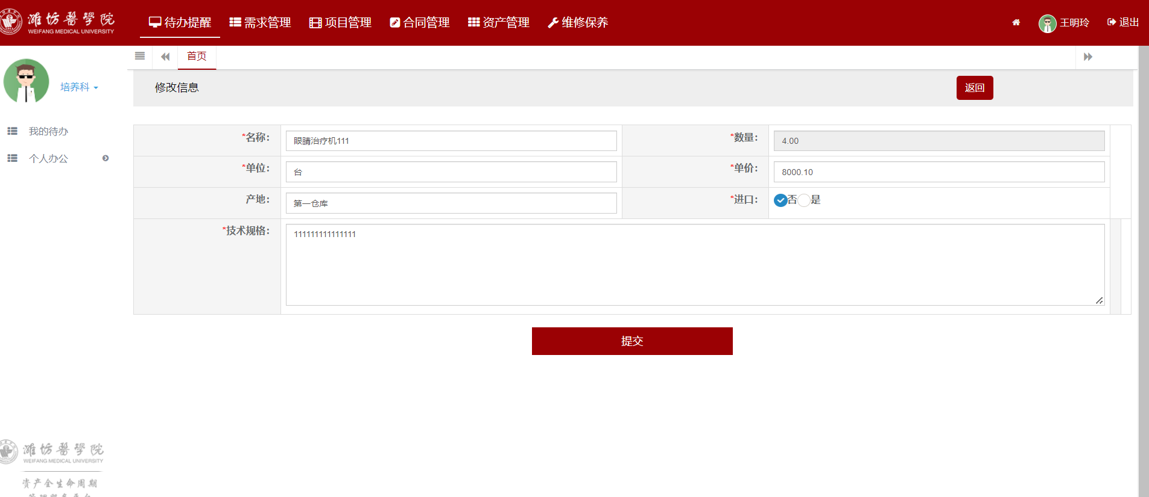
在这一阶段可以上传贵重仪器可行性报告和进口仪器可行性报告，如图：
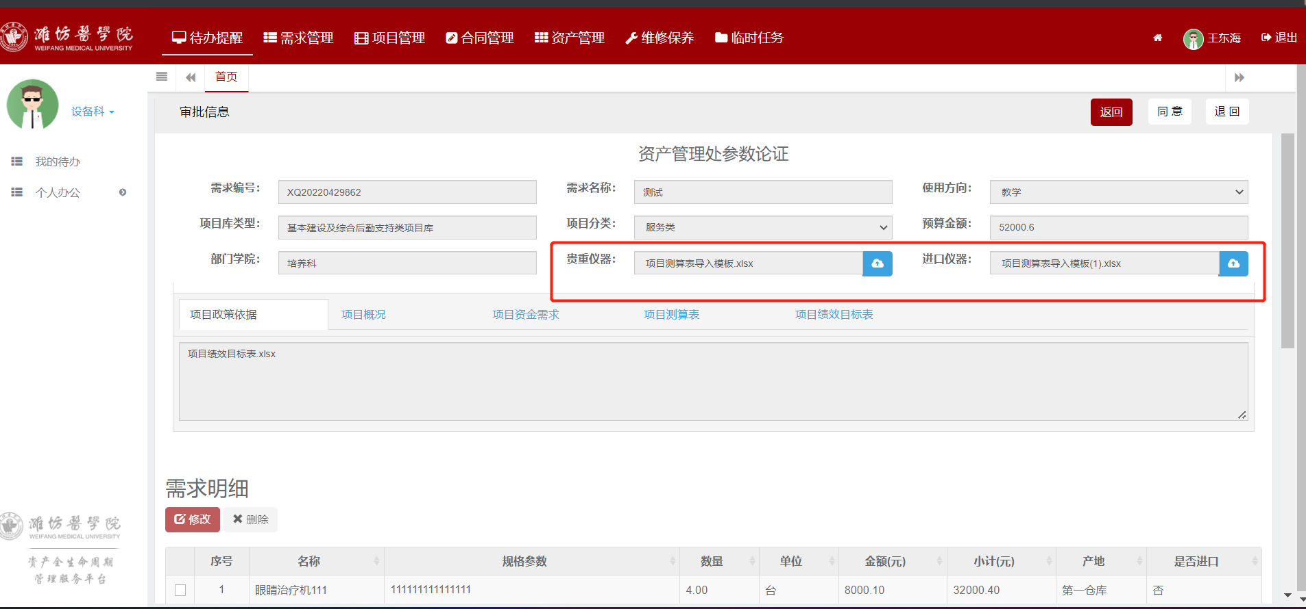
操作完成之后点击同意提交下一步，点击退回可以退回需求调整页面，如图：
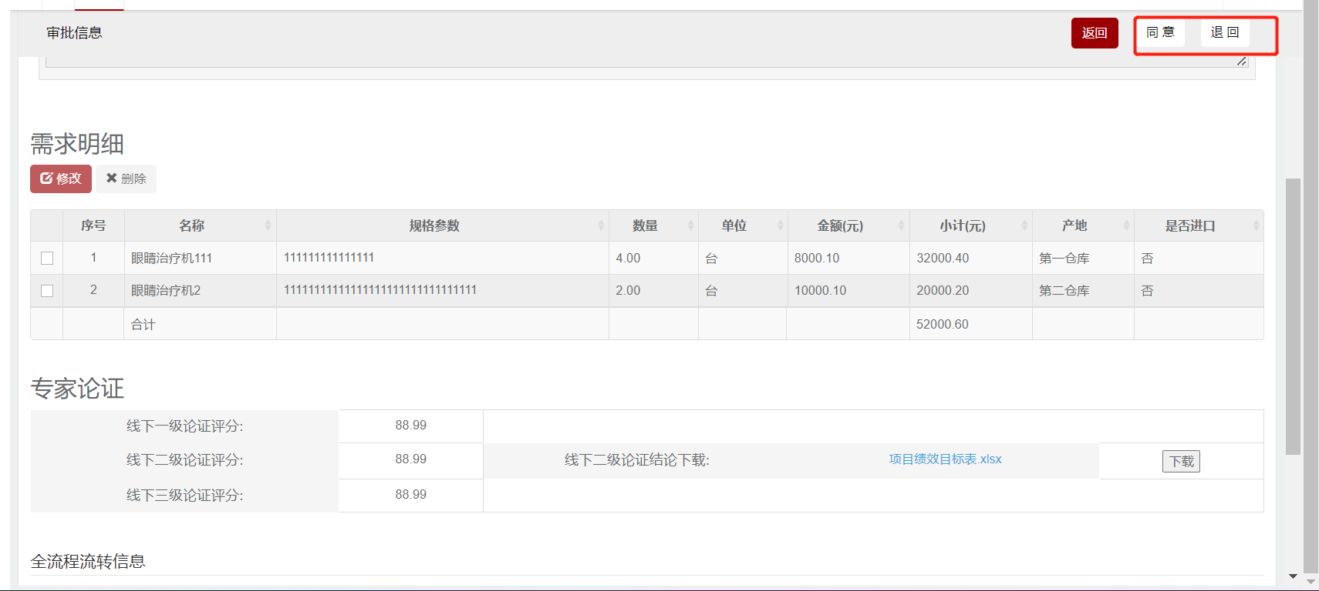

- 参数论证（资产管理处）
待办提醒-我的待办，如图：
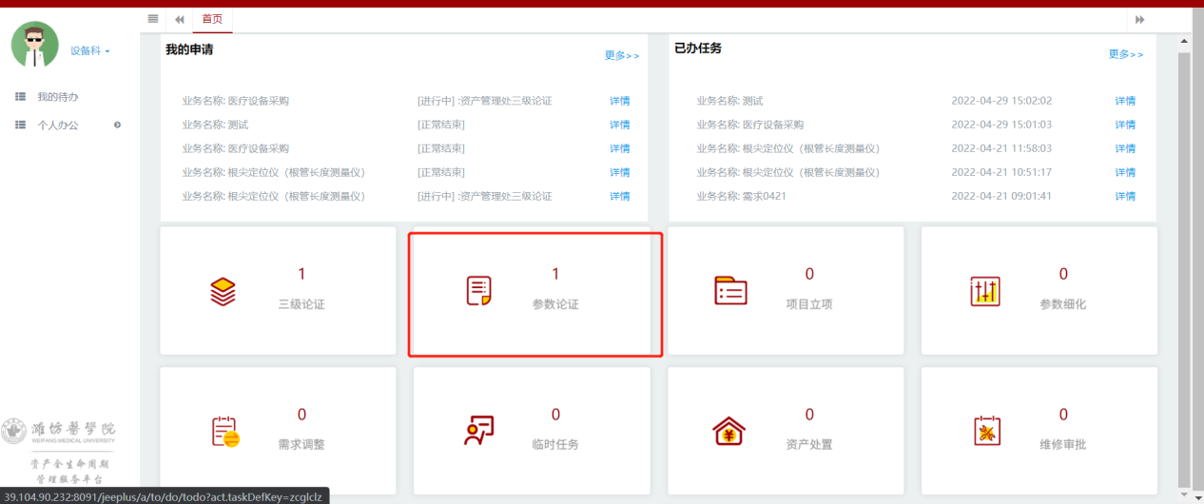
点击进入审批列表页：如图：
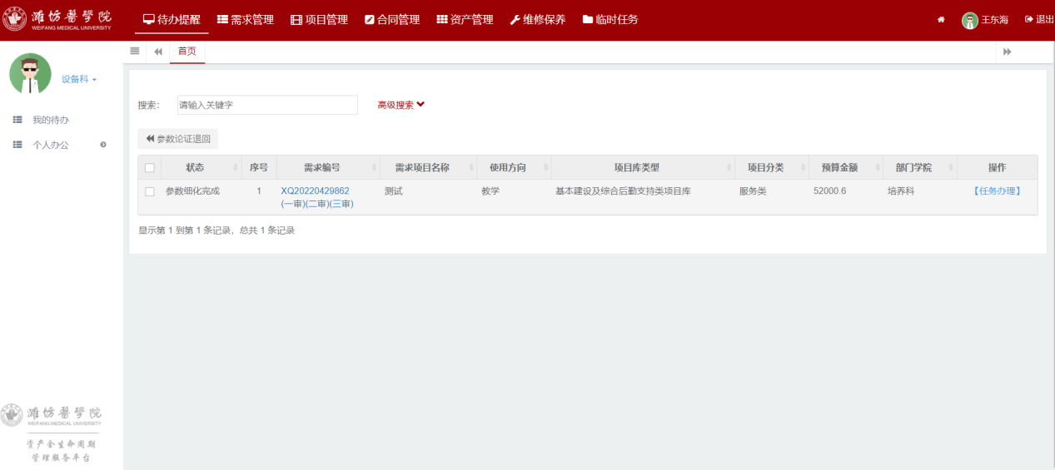
点击任务办理进入审批详情页面，如图：
审批详情页，需求明细可以进行修改或者删除，如图：
选中需要修改或者删除的明细可以进行修改或者删除，如图：
在这一阶段也可以上传贵重仪器可行性报告和进口仪器可行性报告，如图：

操作完成之后点击同意提交下一步，点击退回可以退回需求调整页面，如图：
- 项目立项（资产管理处）
代办提醒-我的待办，如图：
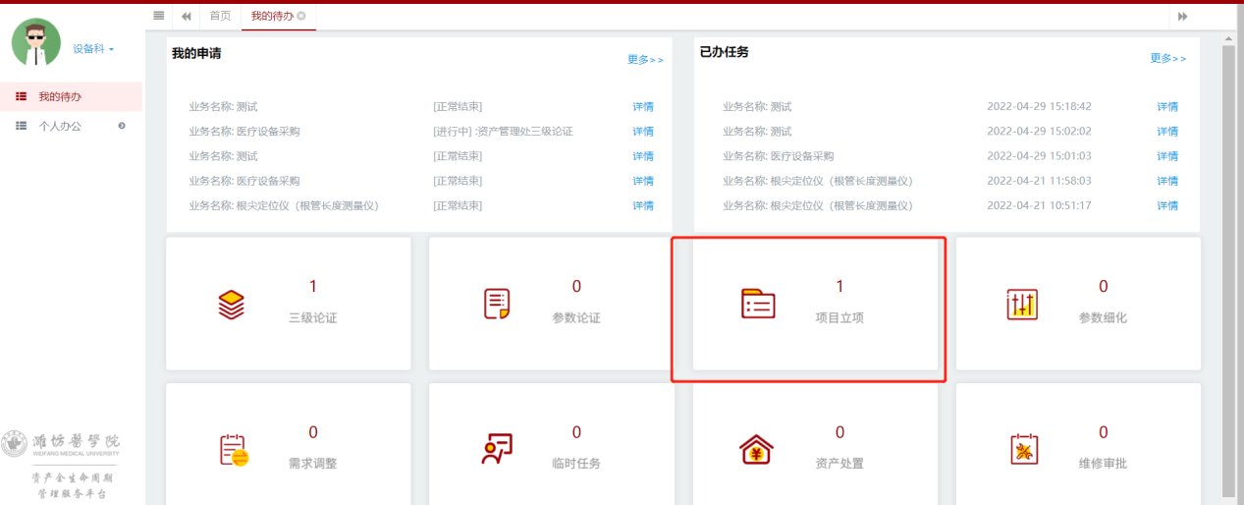
点击进入审批列表页，如图：

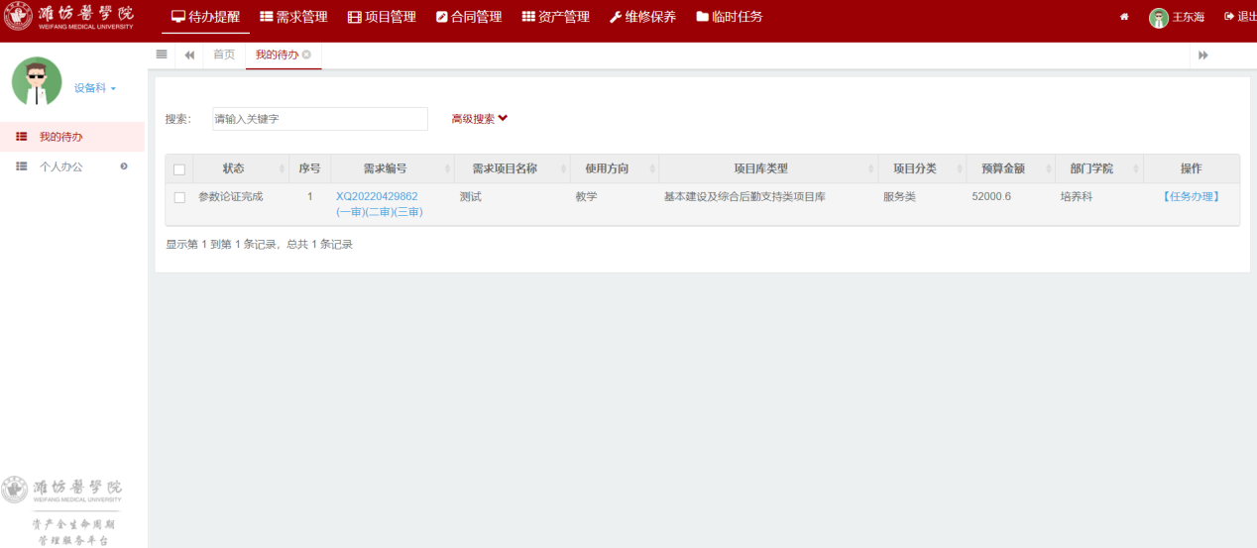
点击任务办理进入审批详情页，如图：
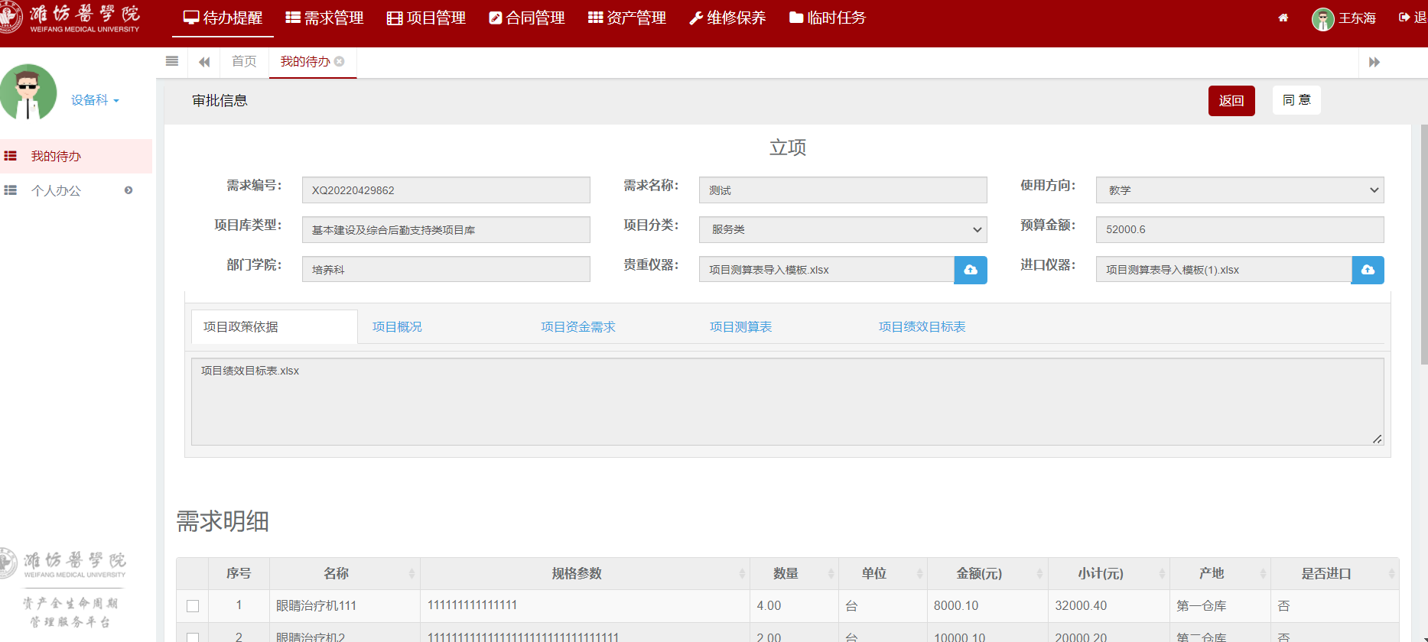
点击同意立项完成，如图：
